TRƯỜNG ĐẠI HỌC QUY NHƠN

KHOA CÔNG NGHỆ THÔNG TIN



BÁO CÁO ĐỀ TÀI

HỌC PHẦN: PHÁT TRIỂN PHẦN MỀM CHUYÊN NGHIỆP

XÂY DỰNG ỨNG DỤNG PHARMACARE

NHÓM 8

|  |  |  |  |
| --- | --- | --- | --- |
| STT | Họ và tên | Mã số sinh viên | Lớp |
| 1 | Nguyễn Đình Khang | 4551050090 | CNTT 45C |
| 2 | Nguyễn Minh Khang | 4551050091 | CNTT 45B |
| 3 | La Đại Lộc | 4551050116 | CNTT 45B |
| 4 | Võ Tiến Dũng | 4551050033 | CNTT 45A |
| 5 | Bùi Thị Diệu | 4551050019 | CNTT 45A |
| 6 | Lê Văn Đại | 4551050037 | CNTT 45A |

Gia Lai, 1/2026

TRƯỜNG ĐẠI HỌC QUY NHƠN

KHOA CÔNG NGHỆ THÔNG TIN



BÁO CÁO ĐỀ TÀI

HỌC PHẦN: PHÁT TRIỂN PHẦN MỀM CHUYÊN NGHIỆP

XÂY DỰNG ỨNG DỤNG PHARMACARE

NHÓM 8

|  |  |  |  |
| --- | --- | --- | --- |
| STT | Họ và tên | Mã số sinh viên | Lớp |
| 1 | Nguyễn Đình Khang | 4551050090 | CNTT 45C |
| 2 | Nguyễn Minh Khang | 4551050091 | CNTT 45B |
| 3 | La Đại Lộc | 4551050116 | CNTT 45B |
| 4 | Võ Tiến Dũng | 4551050033 | CNTT 45A |
| 5 | Bùi Thị Diệu | 4551050019 | CNTT 45A |
| 6 | Lê Văn Đại | 4551050037 | CNTT 45A |

GVHD: Ths Vũ Sơn Lâm

Gia Lai, 1/2026

BÁO CÁO SPRINTS 1

|  |  |  |  |  |  |  |  |  |  |  |  |  |
| --- | --- | --- | --- | --- | --- | --- | --- | --- | --- | --- | --- | --- |
| STT | MSSV | Họ và tên | Vai trò | Thực hiện Code/Test | Story Point (SP) | Tiến độ | Tổng SP đã xong | Số Unit tests | Số Test cases/ scripts | Điểm quy đổi | Xếp hạng 0 - 5★ | Ghi chú |
| 1 | 4551050090 | Nguyễn Đình Khang | Dev | PIS-0: Đăng nhập hệ thống (FE)  PIS-1.1: Hiển thị danh sách người dùng (FE)  PIS-1.2: Tìm kiếm người dùng (FE)  PIS-1.3: Thêm mới người dùng (FE)  PIS-1.4: Chỉnh sửa người dùng (FE)  PIS-2.1: Hiển thị danh sách danh mục thuốc (FE)  PIS-2.2: Thêm mới danh mục thuốc (FE)  PIS-2.3: Chỉnh sửa danh mục thuốc (FE)  PIS-2.4: Xóa danh mục thuốc (FE)  PIS-3.1: Hiển thị danh sách nhà cung cấp (FE)  PIS-3.2: Tìm kiếm nhà cung cấp (FE)  PIS-3.3: Thêm mới nhà cung cấp (FE)  PIS-3.4: Chỉnh sửa nhà cung cấp (FE) | 5  8  3  5  8  8  5  8  5  8  3  5  5 | 100% 100% 100%  100% 100% 100%  100% 100% 100%  100% 100% 100%  100% | 76 |  |  | 76 | ★★★★★ | Scrum Master |
| 2 | 4551050033 | Võ Tiến Dũng | Test | PIS-2.1: Hiển thị danh sách danh mục thuốc (QA)  PIS-2.2: Thêm mới danh mục thuốc (QA)  PIS-2.3: Chỉnh sửa danh mục thuốc (QA)  PIS-2.4: Xóa danh mục thuốc (QA) | 8  5  8  5 | 100% 100% 100%  100% | 26 |  | A: 13 M: 15 | 26 | ★★★★★ | QA Engineer/Tester  A: Automation M: Manual |
| 3 | 4551050091 | Nguyễn Minh Khang | Dev | PIS-0: Đăng nhập hệ thống (BE)  PIS-1.1: Hiển thị danh sách người dùng (BE)  PIS-1.2: Tìm kiếm người dùng (BE)  PIS-1.3: Thêm mới người dùng (BE)  PIS-1.4: Chỉnh sửa người dùng (BE)  PIS-3.1: Hiển thị danh sách nhà cung cấp (BE)  PIS-3.2: Tìm kiếm nhà cung cấp (BE)  PIS-3.3: Thêm mới nhà cung cấp (BE)  PIS-3.4: Chỉnh sửa nhà cung cấp (BE) | 5  8  3  5  8  8  3  5  5 | 100%  100%  100%  100%  100%  100%  100%  100%  100% | 50 | 63 |  | 50 | ★★★★★ | Backend Developer |
| 4 | 4551050116 | La Đại Lộc | Dev | PIS-0: Tạo DB dự án  PIS-2.1: Hiển thị danh sách danh mục thuốc (BE)  PIS-2.2: Thêm mới danh mục thuốc (BE)  PIS-2.3: Chỉnh sửa danh mục thuốc (BE)  PIS-2.4: Xóa danh mục thuốc (BE) | 8  8  5  8  5 | 100%  100%  100% 100% 100% | 34 | 32 |  | 34 | ★★★★★ | Backend Developer |
| 5 | 4551050019 | Bùi Thị Diệu | Test | PIS-1.1: Hiển thị danh sách người dùng (QA)  PIS-1.2: Tìm kiếm người dùng (QA)  PIS-1.3: Thêm mới người dùng (QA)  PIS-1.4: Chỉnh sửa người dùng (QA) | 8  3  5  8 | 100%  100%  100%  100% | 24 |  | A: 24  M: 31 | 24 | ★★★★★ | Tester |
| 6 | 4551050037 | Lê Văn Đại | Test | PIS-0: Đăng nhập hệ thống (QA)  PIS-3.1: Hiển thị danh sách nhà cung cấp (QA)  PIS-3.2: Tìm kiếm nhà cung cấp (QA)  PIS-3.3: Thêm mới nhà cung cấp (QA)  PIS-3.4: Chỉnh sửa nhà cung cấp (QA) | 5  8  3  5  5 | 100%  100%  100%  100%  100% | 26 |  | A: 39 M: 7 | 26 | ★★★★★ |  |

II. RETROSPECTIVE

|  |  |
| --- | --- |
| Những điều đã làm tốt | Những điều cần cải thiện |
| 1. Làm đúng hạn  2. Làm việc hết mình  3. Nhiệt huyết với công việc | 1.  2.  3. |

III. KÝ TÊN

|  |  |  |  |
| --- | --- | --- | --- |
| 1. | 2. | 3. | 4. |
| 5. | 6. | GV xác nhận: |  |

BÁO CÁO SPRINTS 2

|  |  |  |  |  |  |  |  |  |  |  |  |  |
| --- | --- | --- | --- | --- | --- | --- | --- | --- | --- | --- | --- | --- |
| STT | MSSV | Họ và tên | Vai trò | Thực hiện Code/Test | Story Point (SP) | Tiến độ | Tổng SP đã xong | Số Unit tests | Số Test cases/ scripts | Điểm quy đổi | Xếp hạng 0 - 5★ | Ghi chú |
| 1 | 4551050090 | Nguyễn Đình Khang | Dev | PIS-4 - Xem danh sách thuốc  PIS-5 - Tạo phiếu nhập kho  PIS-6 - Tạo phiếu xuất kho  PIS-7 - Lịch sử nhập/xuất thuốc | 5  8  5  5 | 100% 100% 100% 100% | 23 |  |  | 23 | ★★★★★ | Scrum Master |
| 2 | 4551050033 | Võ Tiến Dũng | Test | PIS-5 - Tạo phiếu nhập kho (QA) | 8 | 100% | 8 |  | A: 56 M: 58 | 8 | ★★★★★ | QA Engineer/Tester  A: Automation M: Manual |
| 3 | 4551050091 | Nguyễn Minh Khang | Dev | PIS-0: Đăng nhập hệ thống (BE)  PIS-1.1: Hiển thị danh sách người dùng (BE)  PIS-1.2: Tìm kiếm người dùng (BE)  PIS-1.3: Thêm mới người dùng (BE)  PIS-1.4: Chỉnh sửa người dùng (BE)  PIS-3.1: Hiển thị danh sách nhà cung cấp (BE)  PIS-3.2: Tìm kiếm nhà cung cấp (BE)  PIS-3.3: Thêm mới nhà cung cấp (BE)  PIS-3.4: Chỉnh sửa nhà cung cấp (BE) | 5  8  3  5  8  8  3  5  5 | 100%  100%  100%  100%  100%  100%  100%  100%  100% | 50 | 63 |  | 50 | ★★★★★ | Backend Developer |
| 4 | 4551050116 | La Đại Lộc | Dev | PIS-4 - Xem danh sách thuốc  PIS-5 - Tạo phiếu nhập kho  PIS-7 - Lịch sử nhập/xuất thuốc | 5  8  5 | 100%  100%  100% | 18 |  |  | 18 | ★★★★★ | Backend Developer |
| 5 | 4551050019 | Bùi Thị Diệu | Test | PIS-6 - Tạo phiếu xuất kho (QA)  PIS-7 - Lịch sử nhập/xuất thuốc (QA) | 5  5 | 100%  100% | 10 |  | A: 38  M: 107 | 10 | ★★★★★ | Tester |
| 6 | 4551050037 | Lê Văn Đại | Test | PIS-4 - Xem danh sách thuốc (QA) | 5 | 100% | 5 |  | A: 60 M: 60 | 5 | ★★★★★ |  |

II. RETROSPECTIVE

|  |  |
| --- | --- |
| Những điều đã làm tốt | Những điều cần cải thiện |
| 1. Làm đúng hạn  2. Nhiệt huyết với công việc | 1. Động viên, đốc thúc tiến độ  2.  3. |

III. KÝ TÊN

|  |  |  |  |
| --- | --- | --- | --- |
| 1. | 2. | 3. | 4. |
| 5. | 6. | GV xác nhận: |  |

BÁO CÁO SPRINTS 3

|  |  |  |  |  |  |  |  |  |  |  |  |  |
| --- | --- | --- | --- | --- | --- | --- | --- | --- | --- | --- | --- | --- |
| STT | MSSV | Họ và tên | Vai trò | Thực hiện Code/Test | Story Point (SP) | Tiến độ | Tổng SP đã xong | Số Unit tests | Số Test cases/ scripts | Điểm quy đổi | Xếp hạng 0 - 5★ | Ghi chú |
| 1 | 4551050090 | Nguyễn Đình Khang | Dev | PIS-8 - Cảnh báo tồn kho  PIS-9 - Báo cáo xuất-nhập-tồn  PIS-10 - Dashboard tổng quan | 8  8  8 | 100% 100% 100% | 24 |  |  | 24 | ★★★★★ | Scrum Master |
| 2 | 4551050033 | Võ Tiến Dũng | Test | PIS-8 - Cảnh báo tồn kho (QA) | 8 | 100% | 8 |  | A: 43 M: 48 | 8 | ★★★★★ | QA Engineer/Tester  A: Automation M: Manual |
| 3 | 4551050091 | Nguyễn Minh Khang | Dev | PIS-0: Đăng nhập hệ thống (BE)  PIS-1.1: Hiển thị danh sách người dùng (BE)  PIS-1.2: Tìm kiếm người dùng (BE)QA  PIS-1.3: Thêm mới người dùng (BE)  PIS-1.4: Chỉnh sửa người dùng (BE)  PIS-3.1: Hiển thị danh sách nhà cung cấp (BE)  PIS-3.2: Tìm kiếm nhà cung cấp (BE)  PIS-3.3: Thêm mới nhà cung cấp (BE)  PIS-3.4: Chỉnh sửa nhà cung cấp (BE) | 5  8  3  5  8  8  3  5  5 | 100%  100%  100%  100%  100%  100%  100%  100%  100% | 50 | 63 |  | 50 | ★★★★★ | Backend Developer |
| 4 | 4551050116 | La Đại Lộc | Dev | PIS-8 - Cảnh báo tồn kho | 8 | 100% | 8 |  |  | 8 | ★★★★★ | Backend Developer |
| 5 | 4551050019 | Bùi Thị Diệu | Test | PIS-10- Dashboard tổng quan (QA) | 8 | 100% | 8 |  | A: 15  M: 44 | 8 | ★★★★★ | Tester |
| 6 | 4551050037 | Lê Văn Đại | Test | PIS-9 - Báo cáo xuất-nhập-tồn (QA) | 8 | 100% | 8 |  | A: 15 M: 45 |  | ★★★★★ |  |

II. RETROSPECTIVE

|  |  |
| --- | --- |
| Những điều đã làm tốt | Những điều cần cải thiện |
| 1. Làm đúng hạn  2. Làm việc hết mình  3. Nhiệt huyết với công việc | 1.  2.  3. |

III. KÝ TÊN

|  |  |  |  |
| --- | --- | --- | --- |
| 1. | 2. | 3. | 4. |
| 5. | 6. | GV xác nhận: |  |

TÓM TẮT

Vấn đề: Các bệnh viện và phòng khám hiện nay đang gặp nhiều khó khăn trong việc quản lý kho dược. Quy trình thủ công dẫn đến sai sót trong kiểm kê, lãng phí do thuốc hết hạn, thiếu hụt thuốc đột ngột và tiềm ẩn rủi ro trong việc kê đơn. Việc thiếu một hệ thống tập trung, thông minh khiến các nhà quản lý không có cái nhìn tổng quan để đưa ra quyết định tối ưu về chi phí và vận hành.

Giải pháp: nhóm em đề xuất xây dựng "Hệ thống Quản lý thuốc & Kho dược" – một nền tảng phần mềm ứng dụng website. Hệ thống được thiết kế theo kiến trúc đa người dùng (multi-tenant), cho phép nhiều bệnh viện/phòng khám sử dụng chung một nền tảng nhưng dữ liệu hoàn toàn độc lập và bảo mật. Giải pháp này sẽ cung cấp khả năng quản lý tồn kho theo thời gian thực, tự động hóa quy trình xuất-nhập, và tích hợp quy trình kê đơn điện tử.

MỤC LỤC

CHƯƠNG 1 GIỚI THIỆU TỔNG QUAN 10

1.1. Tổng quan về nghiệp vụ quản lý kho nhà thuốc 10

1.1.1. Giới thiệu về quy trình quản lý dược (GSP) 10

1.1.2. Các nghiệp vụ kho (Nhập – Xuất – Tồn) 10

1.2. Một số ứng dụng tương tự 11

Sapo Pharmacy 11

KiotViet 11

VNPT Pharmacy 11

Cơ sở xây dựng sản phẩm PharmaCare 11

1.3. Công nghệ sử dụng 12

1.3.1. Tóm tắt các công nghệ sử dụng 12

1.3.2. Mô tả các công nghệ sử dụng 13

CHƯƠNG 2 PHÂN TÍCH VÀ THIẾT KẾ HỆ THỐNG 15

2.1. Yêu cầu người dùng 15

2.1.1. Khảo sát các bên liên quan 15

2.1.2. Xác định người dùng hệ thống 15

2.1.3. Mô tả yêu cầu người dùng 16

2.1.4. Biểu đồ ca sử dụng tổng quan 18

2.2. Đặc tả yêu cầu hệ thống 18

2.2.1. Yêu cầu chức năng 18

User Story: PIS-0 - Đăng nhập hệ thống 18

User Story: PIS-1- Quản lý người dùng 20

User Story: PIS-2 - Quản lý danh mục thuốc 22

User story: PIS-3 - Quản lý nhà cung cấp 25

User Story: PIS-4 - Xem danh sách thuốc 29

User Story: PIS-5 - Tạo phiếu nhập kho 31

User Story: PIS-6 - Tạo Phiếu xuất kho 33

User Story: PIS-7 - Lịch sử nhập/xuất thuốc 36

User Story: PIS-8 - Cảnh báo tồn kho 38

User Story: PIS-9 - Báo cáo xuất-nhập-tồn 41

User Story: PIS-10 - Dashboard tổng quan 42

2.3. Kiến trúc hệ thống 44

2.4. Thiết kế cơ sở dữ liệu 45

CHƯƠNG 3 XÂY DỰNG HỆ THỐNG (IMPLEMENTATION) 46

3.1. Môi trường phát triển 46

3.2. Cấu trúc dự án 47

3.3. Triển khai hệ thống thử nghiệm 49

CHƯƠNG 4 KIỂM THỬ 50

4.1. Kết quả thực thi kiểm thử đơn vị 50

4.2. Kế hoạch kiểm thử hệ thống (Test Plan) 50

4.2.1. Mục tiêu kiểm thử 50

4.2.2. Phạm vi kiểm thử 50

4.2.3. Các loại kiểm thử áp dụng 51

4.2.4. Môi trường kiểm thử 51

4.2.5. Công cụ kiểm thử 51

4.2.6. Rủi ro & hạn chế 52

4.2.7. KẾT LUẬN CHO MỤC 4.2 52

4.3. Thiết kế test cases 52

4.3.1. Test cases cho chức năng Đăng nhập (PIS-0) 52

4.3.2. Test cases cho chức năng Quản lý người dùng (PIS-1) 54

4.3.3. Test cases cho chức năng Quản lý danh mục thuốc (PIS-2) 55

4.3.4. Test cases cho chức năng Quản lý nhà cung cấp (PIS-3) 57

4.4. Thực thi test cases (Test report) 57

4.4.1. Ảnh minh họa kết quả kiểm thử 59

4.4.2. KẾT LUẬN CHO MỤC 4.4 62

CHƯƠNG 5 QUẢN LÝ MÃ NGUỒN VÀ QUẢN LÝ DỰ ÁN 62

5.1. Quản lý mã nguồn 62

5.2. Quản lý dự án 65

5.2.1. CÁC MỐC THỜI GIAN VÀ BÁO CÁO 65

5.2.2. Đội ngũ phát triển 66

5.2.3. Công cụ quản lý 67

CHƯƠNG 6 KẾT LUẬN VÀ HƯỚNG PHÁT TRIỂN 69

6.1. Kết quả đạt được 69

6.2. Hạn chế còn tồn tại 69

6.3. Hướng phát triển tương lai 69

# 

# GIỚI THIỆU TỔNG QUAN

Chương này trình bày cái nhìn tổng quan về đề tài, bao gồm bối cảnh nghiệp vụ quản lý kho dược phẩm, các quy trình cốt lõi trong hoạt động quản lý dược, khảo sát một số hệ thống tương tự trên thị trường và lý do hình thành hệ thống PharmaCare.

## Tổng quan về nghiệp vụ quản lý kho nhà thuốc

### Giới thiệu về quy trình quản lý dược (GSP)

GSP (Good Storage Practice – Thực hành tốt bảo quản thuốc) là bộ tiêu chuẩn bắt buộc trong hoạt động quản lý và bảo quản dược phẩm. Một số yêu cầu quan trọng của GSP:

* Thuốc phải được quản lý theo số lô (Batch No.) và hạn sử dụng (Expiry Date).
* Quy trình nhập – xuất kho phải đảm bảo truy xuất nguồn gốc.
* Tuân thủ nguyên tắc FEFO (First-Expired, First-Out) để đảm bảo an toàn khi cấp phát thuốc.
* Lưu trữ thông tin đầy đủ nhằm phục vụ kiểm tra, đối chiếu hoặc báo cáo theo yêu cầu của cơ quan quản lý.

Hệ thống quản lý kho dược cần hỗ trợ tốt các tiêu chí trên để đảm bảo tính chính xác và tuân thủ quy định pháp lý.

### Các nghiệp vụ kho (Nhập – Xuất – Tồn)

Hệ thống quản lý kho dược tập trung vào ba quy trình nghiệp vụ quan trọng nhất:

#### a. Quy trình Nhập kho

* Tiếp nhận thuốc từ nhà cung cấp.
* Kiểm tra hóa đơn, số lượng, thông tin sản phẩm.
* Ghi nhận lô thuốc, hạn sử dụng, giá nhập, nhà cung cấp.
* Cập nhật số lượng tồn kho.

#### b. Quy trình Xuất kho

* Xuất thuốc cho bệnh nhân hoặc cho khoa/phòng.
* Áp dụng nguyên tắc FEFO khi lựa chọn lô thuốc.
* Ghi nhận đầy đủ thông tin xuất: số lượng, lô, thời điểm, người thực hiện.

#### c. Kiểm soát Tồn kho

* Theo dõi số lượng thuốc còn lại theo từng lô.
* Phát hiện thuốc sắp hết hạn, sắp hết hàng.
* Hỗ trợ đối chiếu tồn kho định kỳ.

Đây cũng là các quy trình cốt lõi mà hệ thống PharmaCare hướng tới tối ưu hóa.

## Một số ứng dụng tương tự

Để xây dựng hệ thống PharmaCare, nhóm đã khảo sát một số phần mềm quản lý nhà thuốc (PMS) phổ biến tại Việt Nam nhằm nhận diện điểm mạnh, điểm yếu và tìm ra khoảng trống cần cải tiến.

### *Sapo* Pharmacy

Điểm mạnh:

* Giải pháp chuyên biệt cho ngành dược, đạt chuẩn GPP.
* Hỗ trợ quản lý sản phẩm theo số lô – hạn dùng.
* Tích hợp bán hàng đa kênh và nhiều hình thức thanh toán.

Điểm yếu:

* Chi phí tương đối cao.
* Một số tính năng về marketing, CRM không cần thiết cho nhà thuốc chỉ tập trung vào quản lý kho.

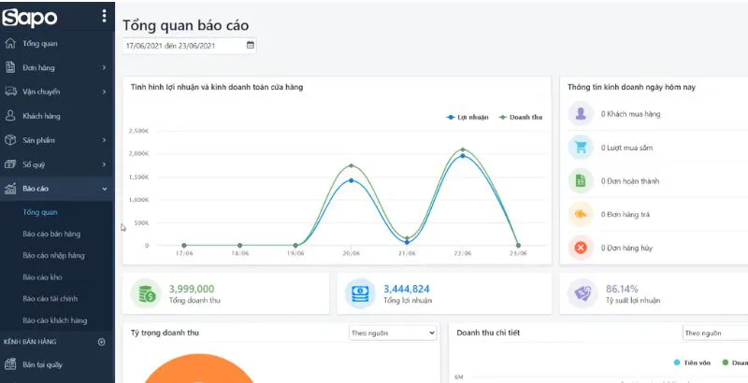

### *KiotViet*

Điểm mạnh:

* Rất phổ biến, dễ sử dụng.
* Giá thành phù hợp.
* Quản lý bán hàng và tồn kho cơ bản hiệu quả.

Điểm yếu:

* Không chuyên sâu cho dược.
* Một số tính năng như cảnh báo FEFO hoặc quản lý lô nâng cao còn hạn chế.

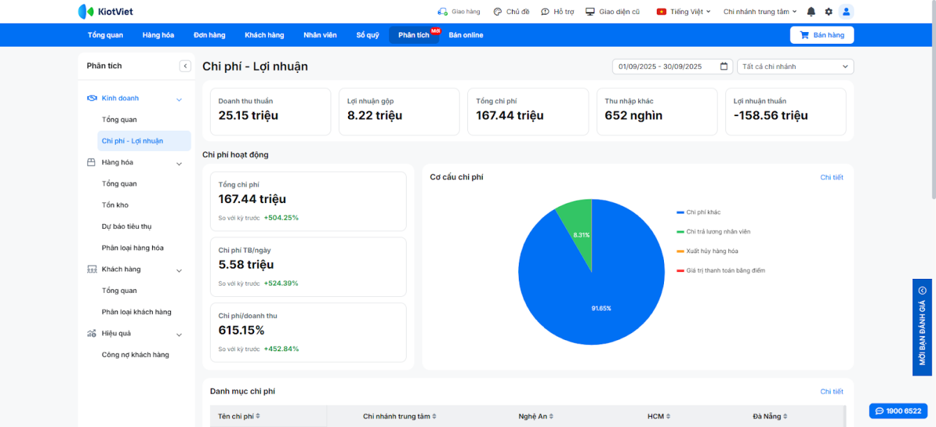

### *VNPT* Pharmacy

Điểm mạnh:

* Thương hiệu lớn, được nhiều cơ sở y tế tin dùng.
* Hỗ trợ chuẩn dữ liệu và liên thông Bộ Y tế.
* Phù hợp với môi trường bệnh viện hoặc phòng khám công.

Điểm yếu:

* Giao diện thiên về hành chính, chưa tối ưu trải nghiệm người dùng.
* Ít linh hoạt so với các giải pháp SaaS tư nhân.

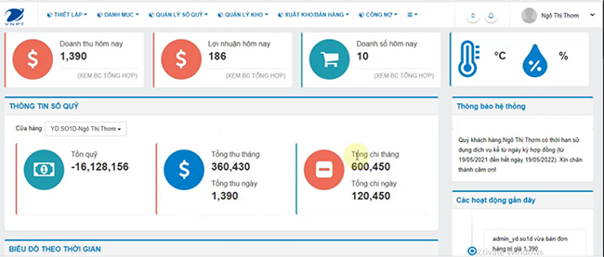

### Cơ sở xây dựng sản phẩm PharmaCare

Qua khảo sát, nhóm nhận thấy mọi hệ thống đều cần ba chức năng cốt lõi:

* Quản lý danh mục (thuốc, nhà cung cấp)
* Quản lý nhập – xuất theo lô/HSD
* Quản lý tồn kho

Tuy nhiên:

* Một số phần mềm quá phức tạp, tích hợp nhiều chức năng không cần thiết.
* Một số khác chưa trực quan, không tối ưu cho nghiệp vụ kho dược.
* Tính năng cảnh báo tồn kho, cảnh báo hết hạn còn hạn chế hoặc chưa linh hoạt.

Do đó, PharmaCare được định hướng xây dựng với các mục tiêu:

* Giao diện tinh gọn: Tối ưu cho Dược sĩ kho trong môi trường thực tế.
* Tập trung nghiệp vụ chính: Làm tốt nhất ba quy trình Nhập – Xuất – Tồn theo lô/HSD.
* Hệ thống cảnh báo thông minh:
  + Thuốc dưới mức tồn tối thiểu
  + Thuốc sắp hết hạn
  + Lô thuốc đến hạn ưu tiên xuất FEFO
* Tính dễ mở rộng: Sẵn sàng tích hợp các chuẩn dữ liệu hoặc hệ thống khác trong tương lai.

## Công nghệ sử dụng

### Tóm tắt các công nghệ sử dụng

|  |  |  |  |
| --- | --- | --- | --- |
| STT | Nhóm công nghệ | Tên công nghệ/thư viện | Ứng dụng trong sản phẩm |
| 1 | Front-end | ReactJS | Xây dựng giao diện người dùng (UI/UX). |
| 2 | Back-end | Node.js (Express.js) | Xây dựng RESTful API cho hệ thống. |
| 3 | Cơ sở dữ liệu | MongoDB | Lưu trữ dữ liệu chính của ứng dụng. |
| 4 | Hạ tầng triển khai | Vercel | Triển khai và tối ưu ứng dụng Frontend. |
| 5 |  | Render | Triển khai và quản lý dịch vụ Backend. |
| 6 | Quản lý dự án | Jira | Theo dõi tiến độ, quản lý công việc (tasks). |
| 7 | Quản lý mã nguồn | Git | Quản lý phiên bản mã nguồn, cộng tác nhóm. |
| 8 | Thiết kế hệ thống | Figma | Thiết kế giao diện (UI/UX). |
| 9 |  | draw.io / plantUML | Vẽ sơ đồ kiến trúc, luồng dữ liệu. |
| 10 | Công cụ hỗ trợ | Postman | Kiểm thử API (API Testing). |
| 11 |  | Selenium | Kiểm thử tự động giao diện web. |

### Mô tả các công nghệ sử dụng

* Frontend: ReactJS – Thư viện JavaScript mạnh mẽ, hỗ trợ xây dựng giao diện người dùng hiện đại, linh hoạt và tương tác cao.
* Backend: Node.js (Express.js) – Nền tảng server-side hiệu năng cao, phù hợp để phát triển RESTful API và xử lý dữ liệu thời gian thực.
* Cơ sở dữ liệu: MongoDB – Hệ quản trị cơ sở dữ liệu NoSQL, linh hoạt trong lưu trữ và truy vấn dữ liệu dạng tài liệu.
* Hạ tầng triển khai:
  + Vercel – Triển khai và tối ưu hiệu năng cho ứng dụng Frontend.
  + Render – Nền tảng triển khai và quản lý Backend.
* Quản lý dự án: Jira – Công cụ theo dõi tiến độ và quản lý công việc theo mô hình Agile/Scrum.
* Quản lý mã nguồn: Github – Quản lý phiên bản mã nguồn và cộng tác nhóm.
* Thiết kế & sơ đồ hệ thống: Figma (UI/UX) và [draw.io](http://draw.io), plantUML (sơ đồ kiến trúc, luồng dữ liệu).
* Testing: Selenium (kiểm thử web), Postman (Kiểm thử API)

# 

# PHÂN TÍCH VÀ THIẾT KẾ HỆ THỐNG

## Yêu cầu người dùng

Phần này trình bày việc xác định người dùng của hệ thống, khảo sát các bên liên quan nhằm thu thập nhu cầu thực tế, và mô tả tổng quan các yêu cầu chức năng của hệ thống PharmaCare. Đây là cơ sở đầu tiên trong quy trình phân tích, làm tiền đề cho việc đặc tả nghiệp vụ và thiết kế hệ thống ở các phần sau.

### Khảo sát các bên liên quan

Trong phạm vi dự án PharmaCare, nhóm đã tiến hành khảo sát thông qua phỏng vấn nhanh và bảng hỏi đối với các đối tượng có liên quan trực tiếp đến hoạt động quản lý kho dược, bao gồm:

* Dược sĩ kho
* Quản lý kho / Chủ nhà thuốc

Kết quả khảo sát cho thấy các nhu cầu nổi bật sau:

* Quy trình quản lý thủ công bằng Excel hoặc sổ sách gây mất thời gian và dễ sai sót.
* Các đơn vị đang gặp khó khăn trong việc theo dõi số lô – hạn sử dụng (HSD), đặc biệt là việc phát hiện sớm thuốc sắp hết hạn.
* Hoạt động đối chiếu tồn kho tốn nhiều thời gian và dễ thất thoát khi không có hệ thống theo dõi tự động.
* Nhu cầu cần một hệ thống đơn giản, dễ dùng, tập trung vào nghiệp vụ kho thay vì các tính năng rườm rà về bán hàng.

Những thông tin này là cơ sở quan trọng giúp nhóm định hướng phát triển hệ thống PharmaCare theo hướng tối ưu cho nghiệp vụ kho dược.

### Xác định người dùng hệ thống

Dựa trên khảo sát, hệ thống PharmaCare xác định ba nhóm người dùng chính. Mỗi vai trò có mục tiêu và bộ chức năng riêng.

a. Quản trị viên (Admin)

Mô tả:  
Người có quyền cao nhất trong hệ thống, thường là người thiết lập ban đầu. Và Thường là chủ nhà thuốc hoặc trưởng kho, chịu trách nhiệm giám sát và ra quyết định

Mục tiêu / Trách nhiệm:

* Quản lý và phân quyền người dùng.
* Đảm bảo hệ thống được khởi tạo đúng cấu hình ban đầu.

Chức năng chính:

* Tạo tài khoản mới cho Dược sĩ hoặc Quản lý.
* Phân quyền và điều chỉnh quyền truy cập.

b. Dược sĩ (Pharmacist / Quản lý kho)

Mô tả:  
 Người trực tiếp vận hành các quy trình nghiệp vụ kho hàng ngày.

Mục tiêu / Trách nhiệm:

* Đảm bảo dữ liệu nhập – xuất – tồn luôn chính xác, kịp thời.
* Thực hiện đúng các quy định GSP về quản lý lô và hạn sử dụng.

Chức năng chính:

* Quản lý danh mục thuốc (thêm, sửa, xóa).
* Quản lý danh mục nhà cung cấp.
* Thực hiện nhập kho theo lô và HSD.
* Thực hiện xuất kho (áp dụng FEFO khi chọn lô).
* Xem tồn kho chi tiết theo lô từng thuốc.
* Theo dõi cảnh báo: sắp hết hạn, dưới mức tồn tối thiểu.
* Xem nhật ký lịch sử nhập/xuất.

### Mô tả yêu cầu người dùng

* Quản lý Tài khoản (Authentication & Authorization)
* Hệ thống cho phép người dùng đăng nhập bằng tài khoản đã được cấp.
* Admin có thể tạo, chỉnh sửa và phân quyền cho Dược sĩ
* Đảm bảo bảo mật và phân quyền đúng vai trò.
* Quản lý Danh mục (Catalog Management)
* Cho phép thêm/sửa/xóa danh mục thuốc.
* Cho phép thêm/sửa/xóa danh mục nhà cung cấp.
* Danh mục phải được liên kết với quy trình nhập – xuất kho.
* Quản lý Nhập kho (Inbound Logistics)
* Tạo phiếu nhập kho, ghi nhận thông tin nhà cung cấp.
* Nhập chi tiết thuốc theo Số lô, Hạn sử dụng, Đơn giá, Số lượng.
* Có bước "Hoàn thành" phiếu nhập để xác nhận và cập nhật tồn kho.
* Quản lý Xuất kho (Outbound Logistics)
* Tạo phiếu xuất kho (ví dụ: xuất bán hoặc xuất cấp phát).
* Hệ thống phải hiển thị chi tiết tồn kho theo lô để lựa chọn.
* Khi hoàn thành phiếu, hệ thống tự động trừ tồn và không cho phép xuất âm.
* Quản lý Tồn kho & Cảnh báo (Inventory & Alerts)
* Cho phép xem tồn kho chi tiết theo từng lô.
* Tự động cảnh báo thuốc sắp hết hạn dựa trên ngưỡng cấu hình.
* Tự động cảnh báo dưới mức tồn kho tối thiểu.
* Cho phép xem lịch sử biến động tồn kho.
* Báo cáo (Reporting)
* Cung cấp báo cáo tổng hợp Xuất – Nhập – Tồn theo khoảng thời gian.
* Xuất báo cáo ra file PDF.

### Biểu đồ ca sử dụng tổng quan

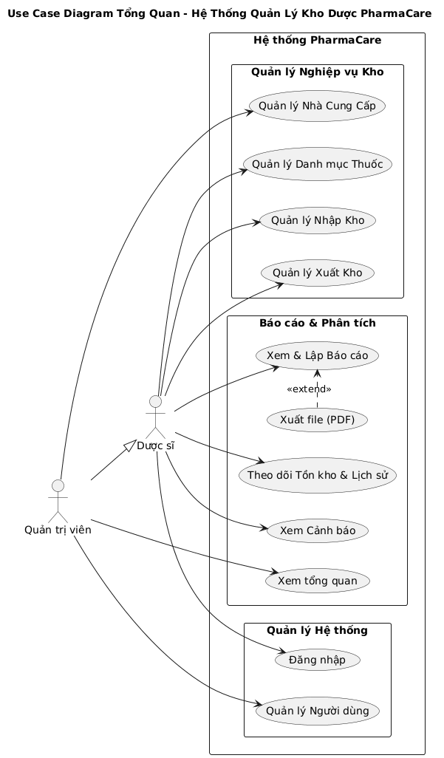

## Đặc tả yêu cầu hệ thống

### Yêu cầu chức năng

### User Story: PIS-0 - Đăng nhập hệ thống

Epic: PIS-MVP: Nền tảng & Thiết lập

Sprint dự kiến: 1

Story Points (Ước tính): 5

#### User Story

Là một Người dùng (Dược sĩ, Quản trị viên), tôi muốn đăng nhập vào hệ thống một cách an toàn bằng tên đăng nhập và mật khẩu, để truy cập các chức năng được phân quyền theo vai trò của mình.

#### Tiêu chí Chấp nhận (Acceptance Criteria - AC)

* Khi người dùng nhập đúng Tên đăng nhập và Mật khẩu hợp lệ, hệ thống phải xác thực thành công và điều hướng người dùng đến trang chủ (Dashboard).
* Khi người dùng nhập sai Tên đăng nhập hoặc Mật khẩu, hệ thống phải hiển thị một thông báo lỗi rõ ràng (“*Đăng nhập thất bại. Vui lòng thử lại.*”) và không cho phép truy cập vào hệ thống.
* Nếu người dùng không nhập thông tin vào trường "Tên đăng nhập" và nhấn nút "Đăng nhập", hệ thống phải hiển thị thông báo lỗi ngay tại trường đó (“*Tên đăng nhập không được để trống*”) và không thực hiện xác thực.
* Nếu người dùng không nhập thông tin vào trường "Mật khẩu" và nhấn nút "Đăng nhập", hệ thống phải hiển thị thông báo lỗi ngay tại trường đó (“*Mật khẩu không được để trống*”) và không thực hiện xác thực.
* Nếu người dùng nhập mật khẩu không đúng tối thiểu 6 ký tự hiển thị thông báo ngay dưới trường đó (“*Mật khẩu phải có ít nhất 6 ký tự”)*
* Trường Mật khẩu phải che các ký tự khi người dùng nhập (hiển thị dưới dạng dấu chấm .).

#### Ghi chú & Thiết kế tham khảo (Mockup/Wireframe)

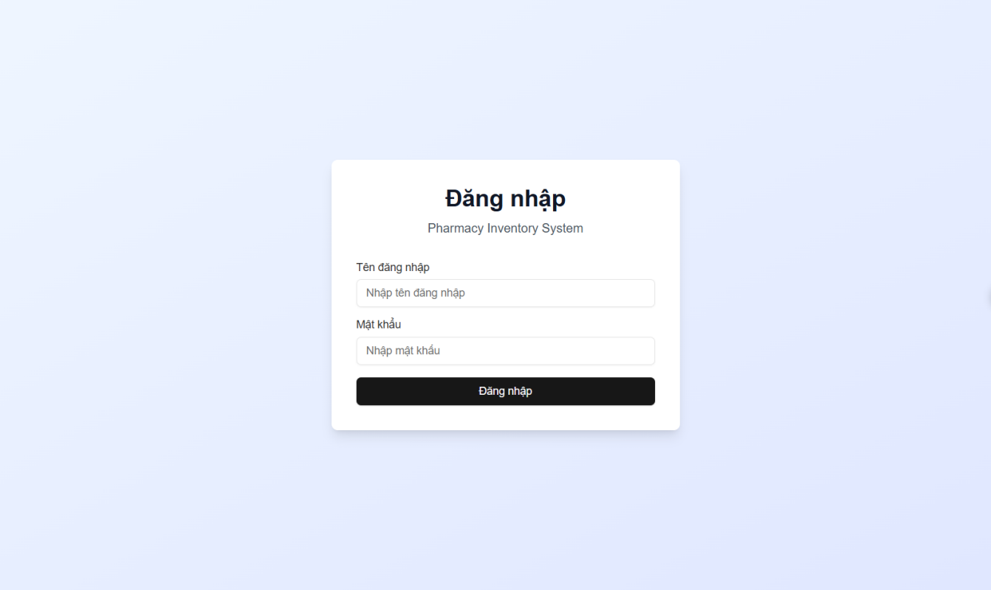

*Đăng nhập*

### User Story: PIS-1- Quản lý người dùng

Epic: PIS-MVP: Nền tảng & Thiết lập

Sprint dự kiến: 1

Story Points (Ước tính): 24

#### User Story

Là một Quản trị viên, tôi muốn quản lý (thêm, xem, sửa, xóa) tài khoản người dùng trong hệ thống, để có thể phân quyền và kiểm soát quyền truy cập vào các chức năng một cách hiệu quả.

#### Tiêu chí Chấp nhận (Acceptance Criteria - AC)

* Hiển thị danh sách: (8)
* Quản Giao diện phải hiển thị danh sách tất cả người dùng trong hệ thống với các cột thông tin: Tên đăng nhập, Họ và tên, Email, Số điện thoại, Vai trò, Trạng thái, và Đăng nhập cuối.
* Có phân trang để xem danh sách thuốc khi có nhiều dữ liệu (ví dụ: 25 / 50 / 100 dòng / trang).
* Cột "Trạng thái" phải hiển thị rõ ràng tình trạng của tài khoản (ví dụ: "Hoạt động", "Bị khóa") và có thể được thể hiện bằng màu sắc để dễ nhận biết.
* Hệ thống cần ghi nhận lại thời điểm đăng nhập cuối cùng của mỗi người dùng và hiển thị trong cột "Đăng nhập cuối".
* Tìm kiếm: (3)
* Quản trị viên có thể tìm kiếm người dùng trong danh sách bằng cách nhập tên vào thanh tìm kiếm.
* Hệ thống hiển thị người dùng theo kết quả tên người dùng nếu có trong danh sách.
* Chức năng Thêm mới: (5)
* Phải có nút “+ Thêm người dùng” ở góc trên bên phải màn hình. Khi nhấn vào, hệ thống hiển thị một form (popup) để nhập thông tin người dùng mới (Tên đăng nhập, Họ và tên, Email, Số điện thoại, Mật khẩu, Xác nhận mật khẩu, Vai trò).
* Khi thêm mới thành công, hệ thống phải hiển thị thông báo xác nhận (“Thêm người dùng thành công”).
* Tài khoản vừa được tạo phải xuất hiện trong danh sách người dùng trên màn hình quản lý.
* Người dùng mới phải có thể sử dụng Tên đăng nhập và Mật khẩu mặc định để đăng nhập thành công vào hệ thống.
* Chức năng Chỉnh sửa: (8)
* Mỗi dòng thông tin người dùng phải có một menu thao tác (biểu tượng "...") cho phép Quản trị viên thực hiện các hành động như "Chỉnh sửa thông tin" hoặc "Thay đổi trạng thái" (ví dụ: từ "Hoạt động" sang "Khóa").
* Khi thêm mới hoặc chỉnh sửa thành công, hệ thống phải hiển thị thông báo (“Cập nhật thông tin thành công”).
* Hệ thống cần xác thực dữ liệu đầu vào:
* Email phải đúng định dạng và là duy nhất trong hệ thống.
* Tên đăng nhập không được trùng lặp.
* Các trường thông tin bắt buộc phải được điền đầy đủ.

#### Ghi chú & Thiết kế tham khảo (Mockup/Wireframe)

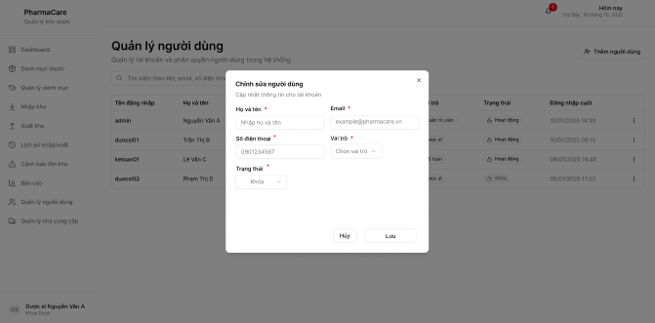

*Chỉnh sửa thông tin người dùng*

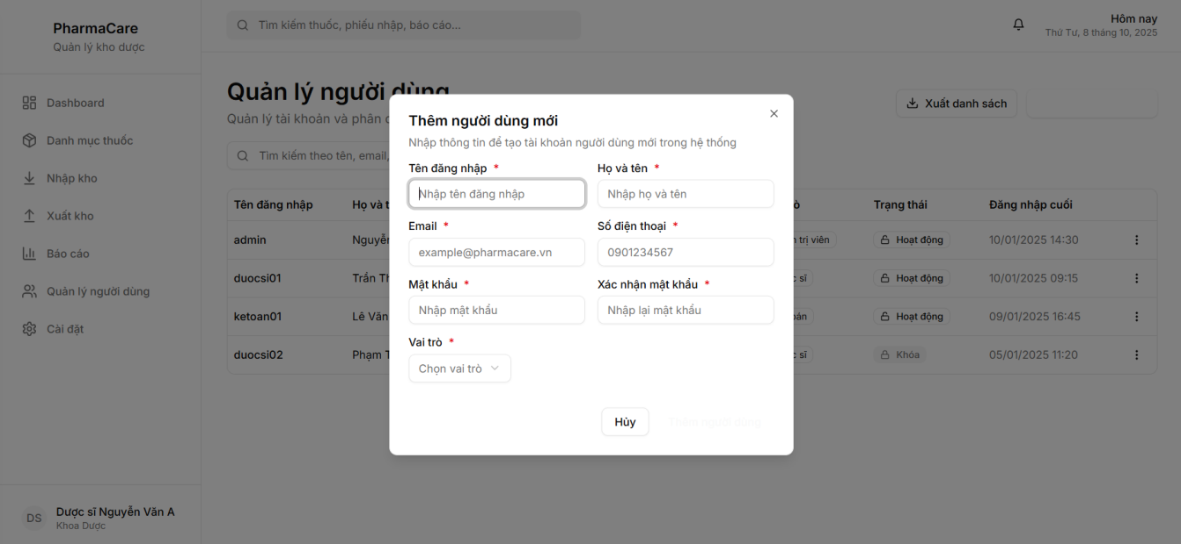

*Tạo tài khoản người dùng*

# 

### User Story: PIS-2 - Quản lý danh mục thuốc

Epic: PIS-MVP: Nền tảng & Thiết lập

Sprint dự kiến: 1

Story Points (Ước tính): 26

#### User Story

Là một Quản trị viên, tôi muốn quản lý các danh mục thuốc (thêm, xem, sửa, xóa), để có thể phân loại và tổ chức các sản phẩm thuốc trong hệ thống một cách dễ dàng tra cứu và quản lý.

#### Tiêu chí Chấp nhận (Acceptance Criteria - AC)

* Hiển thị danh sách: (8)
* Hệ thống phải hiển thị một trang danh sách các danh mục thuốc với các cột thông tin: "Mã danh mục", "Tên danh mục", "Mô tả", "Số loại thuốc", và "Ngày tạo", “Hành động”
* Có phân trang để xem danh sách danh mục thuốc khi có nhiều dữ liệu (25 / 50 / 100 dòng / trang).
* Cột "Số loại thuốc" phải tự động đếm và hiển thị chính xác số lượng thuốc thuộc về danh mục tương ứng.
* Chức năng Thêm mới: (5)
* Có nút “+ Thêm danh mục” ở góc trên bên phải màn hình.
* Khi nhấn vào, một popup “Thêm danh mục thuốc” sẽ hiện ra với các trường: “Tên danh mục” và “Mô tả”.
* Trường “Tên danh mục” là bắt buộc và không được trùng lặp. Nếu bỏ trống hoặc trùng, hệ thống sẽ hiển thị thông báo lỗi.
* Khi thêm thành công, popup sẽ đóng lại, danh sách được cập nhật với danh mục mới và hiển thị thông báo "Thêm danh mục thành công".
* Chức năng Chỉnh sửa: (8)
* Mỗi dòng trong danh sách có một nút "Hành động" (...), cho phép chọn "Chỉnh sửa".
* Khi chọn "Chỉnh sửa", popup “Chỉnh sửa danh mục thuốc” sẽ hiện ra, hiển thị sẵn thông tin cũ của danh mục đó.
* Sau khi cập nhật và nhấn "Lưu", thông tin danh mục sẽ được cập nhật trong danh sách và hệ thống hiển thị thông báo "Cập nhật thành công".
* Chức năng Xóa: (5)
* Mỗi dòng trong danh sách có một nút "Hành động" (...), có tùy chọn "Xóa".
* Khi chọn "Xóa", hệ thống phải hiển thị hộp thoại xác nhận trước khi thực hiện.
* Hệ thống chỉ cho phép xóa danh mục khi cột "Số loại thuốc" bằng 0. Nếu danh mục đã có thuốc, nút xóa sẽ bị vô hiệu hóa hoặc hệ thống sẽ báo lỗi không cho phép xóa.

#### Ghi chú & Thiết kế tham khảo (Mockup/Wireframe)

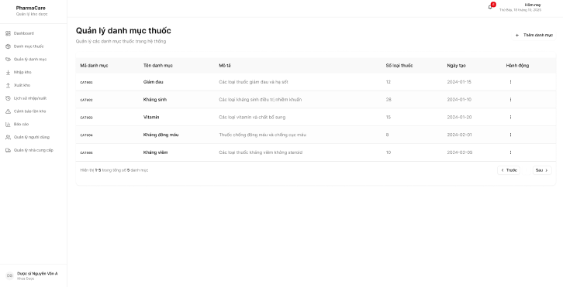

*Xem danh sách danh mục thuốc*

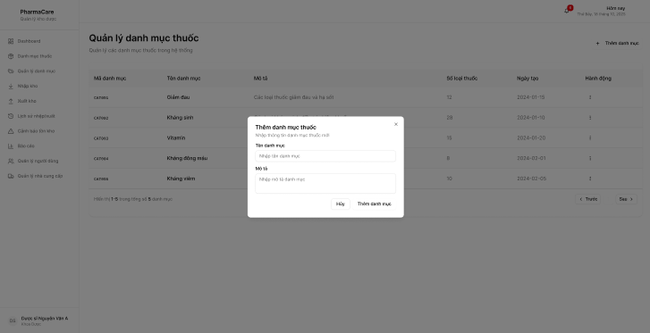

*Thêm danh mục thuốc*

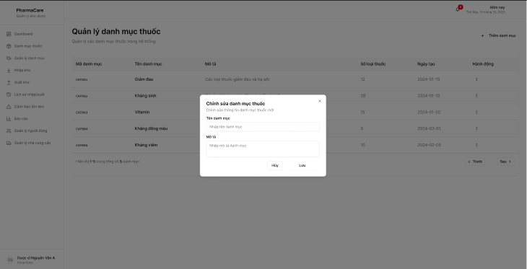

*Chỉnh sửa danh mục thuốc*

### User story: PIS-3 - Quản lý nhà cung cấp

Epic: PIS-MVP: Nền tảng & Thiết lập

Sprint dự kiến: 1

Story Points (Ước tính): 21

#### User Story

Là một Quản trị viên, tôi muốn quản lý thông tin các nhà cung cấp (thêm, xem, sửa, tìm kiếm), để có thể theo dõi và làm việc với các đối tác cung cấp thuốc và vật tư y tế một cách hiệu quả.

#### Tiêu chí Chấp nhận (Acceptance Criteria - AC)

* Hiển thị danh sách: (8)
* Hệ thống phải hiển thị một trang danh sách các nhà cung cấp với các cột thông tin: "Mã NCC", "Tên nhà cung cấp" (kèm địa chỉ), "Mã số thuế", "Người liên hệ", "Liên hệ" (SĐT/Email), "Đơn hàng" (số lượng và ngày gần nhất), và "Trạng thái".
* Có phân trang để xem danh sách nhà cung cấp khi có nhiều dữ liệu (25 / 50 / 100 dòng / trang).
* Tìm kiếm: (3)
* Quản trị viên có thể tìm kiếm nhà cung cấp theo tên, mã số thuế thông qua thanh tìm kiếm.
* Hệ thống kiểm tra trong danh sách nếu có tên hoặc mã số thuế theo tìm kiếm
* Chức năng Thêm mới: (5)
* Có nút “Thêm nhà cung cấp” ở góc trên bên phải màn hình.
* Khi nhấn vào, một popup “Thêm nhà cung cấp mới” sẽ hiện ra.
* Popup bao gồm các trường: Mã nhà cung cấp (tự động tạo), Trạng thái, Tên nhà cung cấp, Mã số thuế, Người liên hệ, Số điện thoại, Email, và Địa chỉ.
* Các trường "Tên nhà cung cấp", "Số điện thoại", "Email", "Địa chỉ" là bắt buộc. Hệ thống phải báo lỗi nếu các trường này bị bỏ trống.
* Sau khi lưu thành công, popup sẽ đóng, danh sách được cập nhật và hệ thống hiển thị thông báo (“Thêm nhà cung cấp thành công”).
* Chức năng Chỉnh sửa: (5)
* Mỗi dòng trong danh sách có một menu "Hành động" (...) cho phép "Chỉnh sửa".
* Khi chọn "Chỉnh sửa", popup “Chỉnh sửa thông tin nhà cung cấp” sẽ hiện ra, hiển thị sẵn thông tin của nhà cung cấp đó.
* Trường "Mã nhà cung cấp" không được phép chỉnh sửa.
* Quản trị viên có thể cập nhật các thông tin khác, bao gồm cả "Trạng thái" (ví dụ: từ "Đang hợp tác" sang "Ngừng hợp tác").
* Sau khi lưu thay đổi thành công, popup sẽ đóng, danh sách được cập nhật và hệ thống hiển thị thông báo (“Cập nhập thông tin thành công”)

#### Ghi chú & Thiết kế tham khảo (Mockup/Wireframe)

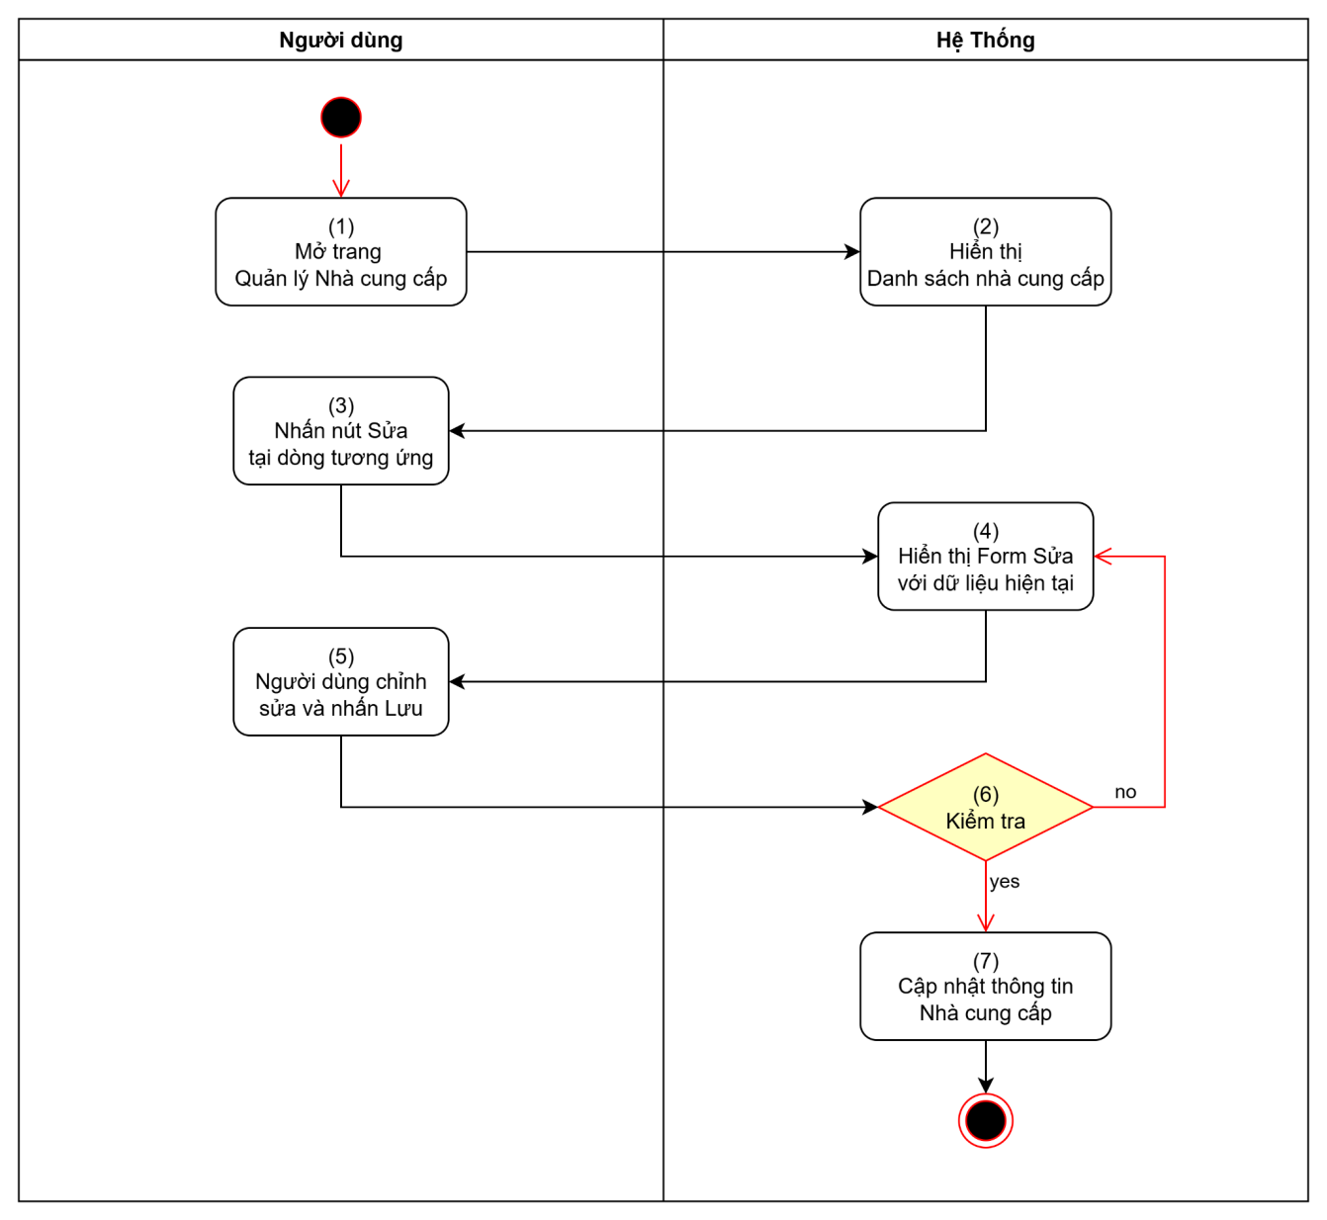

*Chỉnh sửa Nhà cung cấp*

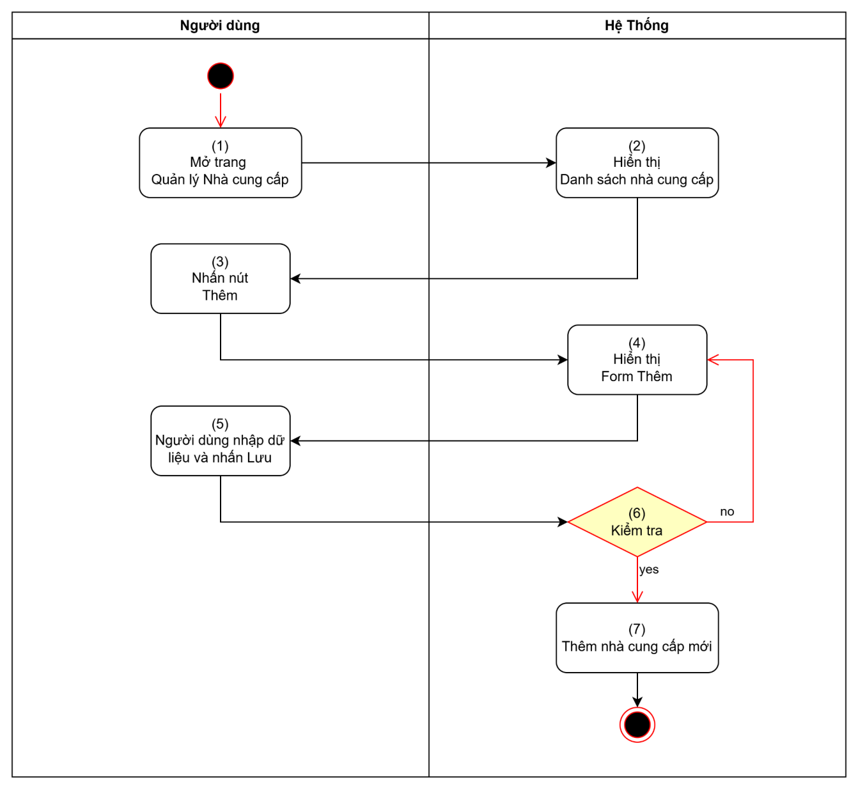

*Thêm Nhà cung cấp*

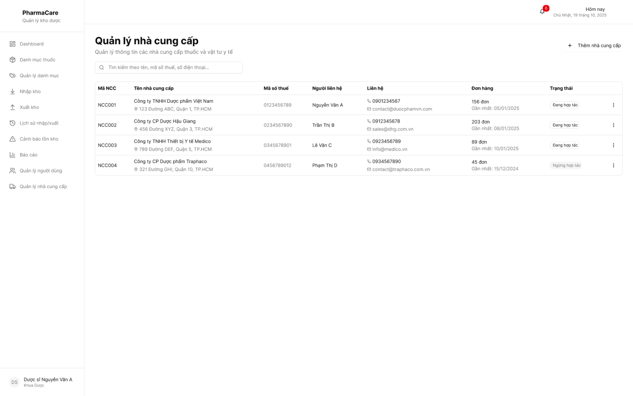

*Màn hình Quản lý Nhà cung cấp*

### User Story: PIS-4 - Xem danh sách thuốc

Epic: PIS-MVP: Quản lý kho  
Sprint dự kiến: 2  
Story Points (Ước tính): 5

#### User Story

Là một một Người dùng (Dược sĩ, Quản trị viên), tôi muốn xem danh sách tất cả các loại thuốc trong kho, cũng như sử dụng các công cụ tìm kiếm và bộ lọc, để có thể tra cứu thông tin thuốc một cách nhanh chóng và chính xác.

#### Tiêu chí Chấp nhận (Acceptance Criteria - AC)

* Hệ thống phải hiển thị một bảng danh sách các loại thuốc với đầy đủ các cột thông tin: "Mã thuốc", "Tên thuốc", "Danh mục thuốc", "Mô tả", "Đơn vị", "Nhà cung cấp", và "Hạn sử dụng".
* Có một thanh tìm kiếm cho phép người dùng nhập liệu để tìm kiếm theo "tên thuốc" hoặc "mã thuốc”.
* Danh sách thuốc sẽ tự động cập nhật và chỉ hiển thị các kết quả phù hợp với từ khóa tìm kiếm.
* Hệ thống phải cung cấp bộ lọc cho phép người dùng lọc danh sách thuốc theo "Danh mục thuốc" và "Nhà cung cấp".
* Người dùng có thể chọn một hoặc nhiều tiêu chí lọc để thu hẹp kết quả tìm kiếm.
* Có nút "Xóa tất cả" để người dùng có thể nhanh chóng loại bỏ tất cả các bộ lọc đã áp dụng và quay về danh sách ban đầu.
* Có phân trang để xem danh sách thuốc khi có nhiều dữ liệu (ví dụ: 25 / 50 / 100 dòng / trang) và người dùng có thể điều hướng qua lại giữa các trang bằng các nút "Trước", "Sau" và số trang.

#### Ghi chú & Thiết kế tham khảo (Mockup/Wireframe)

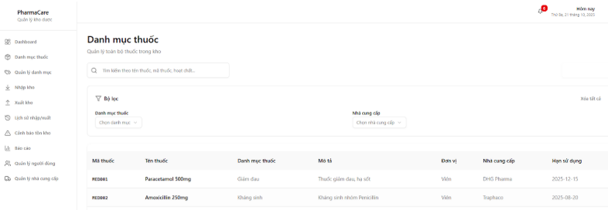

*Xem danh sách thuốc*

# 

### User Story: PIS-5 - Tạo phiếu nhập kho

Epic: PIS-MVP: Quản lý kho

Sprint dự kiến: 2

Story Points (Ước tính): 8

#### User Story

Là một Dược sĩ, tôi muốn tạo một phiếu nhập kho mới, để có thể ghi nhận chính xác số lượng thuốc, giá cả và thông tin lô hàng từ nhà cung cấp vào hệ thống.

#### Tiêu chí Chấp nhận (Acceptance Criteria - AC)

* Người dùng phải chọn được "Nhà cung cấp" từ một danh sách thả xuống (drop down) đã có.
* Trường "Ngày nhập" là bắt buộc và mặc định lấy ngày hiện tại, nhưng cho phép chỉnh sửa.
* Người dùng có thể nhập thêm thông tin vào trường "Ghi chú".
* Người dùng có thể thêm một hoặc nhiều dòng sản phẩm thuốc vào phiếu nhập bằng dấu “+”.
* Phiếu nhập bao gồm "Tên thuốc", "Danh mục thuốc", "Đơn vị tính", và "Mã thuốc", "Số lượng", "Đơn giá", "Số lô", và "Hạn sử dụng".
* Trường “Thành tiền” sẽ tính tích của số lượng * đơn giá.
* Ở cột xóa có thể xóa 1 dòng sản phẩm.
* Với trường số lượng sẽ lấy Đơn vị tính là nhỏ nhất (chai, lọ, viên, ống, …).
* Hệ thống phải tự động tính toán giá trị "Thành tiền" cho mỗi dòng thuốc dựa trên công thức: Thành tiền = Số lượng * Đơn giá.
* Hệ thống phải tự động tính toán "Tổng thành tiền" của toàn bộ phiếu nhập bằng cách cộng giá trị "Thành tiền" của tất cả các dòng thuốc.
* Khi người dùng nhấn nút "Lưu lại", hệ thống phải kiểm tra tất cả các trường bắt buộc đã được điền đầy đủ và hợp lệ.
* Nếu dữ liệu hợp lệ, phiếu nhập sẽ được lưu vào hệ thống và hiển thị thông báo "Tạo phiếu nhập kho thành công".
* Nếu có lỗi (bỏ trống trường bắt buộc), hệ thống phải hiển thị thông báo lỗi để người dùng dễ dàng nhận biết.

#### Ghi chú & Thiết kế tham khảo (Mockup/Wireframe)

## 

*Sơ đồ tuần tự tạo phiếu nhập kho*

## 

*Tạo phiếu nhập kho*

# 

### User Story: PIS-6 - Tạo Phiếu xuất kho

Epic: PIS-MVP: Quản lý kho

Sprint dự kiến: 2

Story Points (Ước tính): 5

#### User Story

Là một Dược sĩ, tôi muốn tạo một phiếu xuất kho, để có thể ghi nhận việc cấp phát thuốc cho các khoa/phòng một cách chính xác và cập nhật lại số lượng tồn kho.

#### Tiêu chí Chấp nhận (Acceptance Criteria - AC)

* Người dùng phải chọn "Khoa/Phòng nhận" từ hóa đơn mà khoa/phòng xuất. Đây là trường thông tin bắt buộc.
* Trường "Ngày xuất" là bắt buộc, mặc định là ngày hiện tại và không cho phép người dùng thay đổi.
* Người dùng có thể nhập thêm thông tin mô tả vào trường "Ghi chú".
* Người dùng có thể thêm một hoặc nhiều dòng sản phẩm thuốc vào phiếu xuất.
* Khi người dùng nhập "Tên thuốc", hệ thống phải gợi ý các loại thuốc đang có trong kho. Sau khi chọn, hệ thống nên tự động điền các thông tin như "Đơn giá" và "Hạn sử dụng" của lô thuốc gần nhất.
* Trường "Số lượng" là bắt buộc phải nhập cho mỗi dòng thuốc.
* Hệ thống phải kiểm tra số lượng tồn kho và không cho phép người dùng nhập số lượng xuất lớn hơn số lượng hiện có. Nếu vi phạm, hệ thống phải hiển thị cảnh báo.
* Hệ thống tự động tính toán giá trị "Thành tiền" cho mỗi dòng thuốc (Thành tiền = Số lượng * Đơn giá).
* Phải có nút "Xóa" (biểu tượng thùng rác) để loại bỏ một dòng thuốc đã thêm vào phiếu.
* Hệ thống phải tự động tính toán "Tổng thành tiền" của toàn bộ phiếu xuất.
* Khi người dùng nhấn nút “Hoàn thành phiếu xuất”, hệ thống phải kiểm tra tất cả các trường bắt buộc đã được điền đầy đủ.
* Sau khi lưu thành công, số lượng tồn kho của các loại thuốc tương ứng phải được cập nhật lại.
* Hệ thống hiển thị thông báo "Tạo phiếu xuất kho thành công" sau khi hoàn tất.

#### Ghi chú & Thiết kế tham khảo (Mockup/Wireframe)

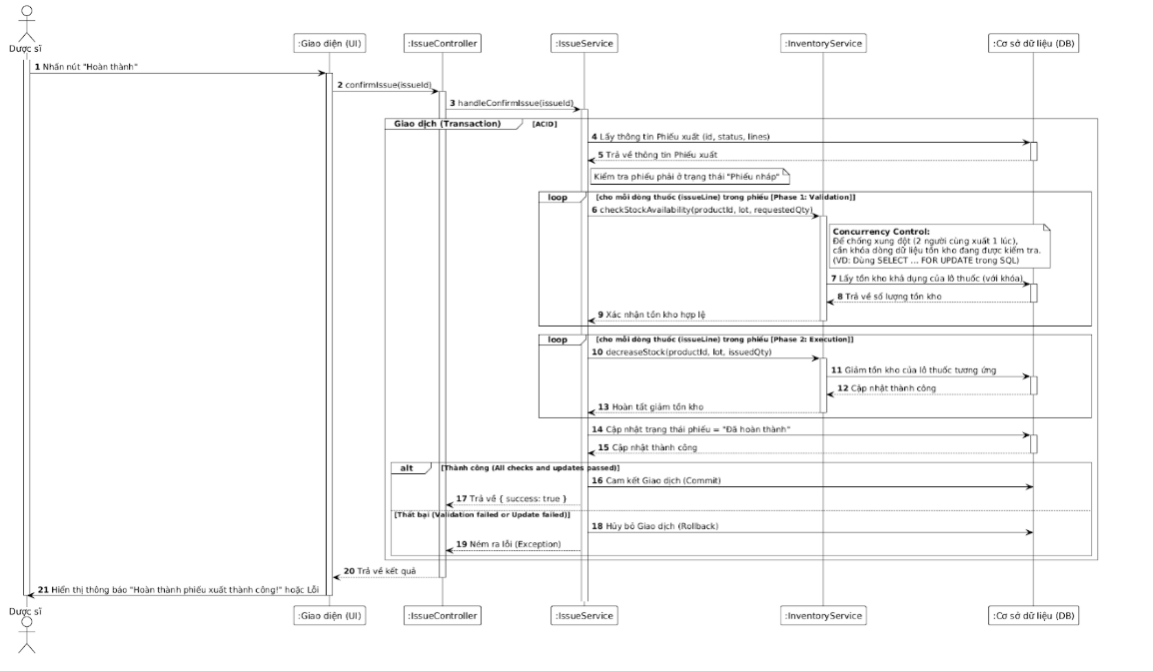

*Sơ đồ tuần tự tạo phiếu xuất kho*

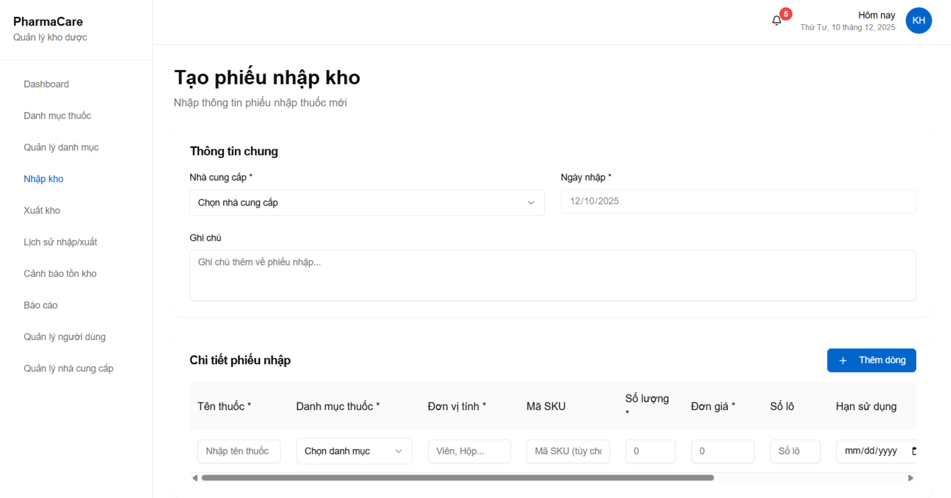

*Màn hình Tạo phiếu xuất kho*

### User Story: PIS-7 - Lịch sử nhập/xuất thuốc

Epic: PIS-MVP: Quản lý Kho  
Sprint dự kiến: 2  
Story Points (Ước tính): 5

#### User Story

Là một Người dùng (Dược sĩ, Quản trị viên), tôi muốn xem lại lịch sử của tất cả các giao dịch nhập và xuất kho, để có thể theo dõi, kiểm tra và đối soát các hoạt động quản lý thuốc.

#### Tiêu chí Chấp nhận (Acceptance Criteria - AC)

* Hệ thống phải hiển thị một bảng danh sách các giao dịch với các cột thông tin: "Loại" (Nhập/Xuất kho), "Thời gian", “Số lô”, “Kho/Nguồn", "Nơi nhận", "Người tạo", “Trạng thái” và "Hành động".
* Cột "Loại" phải có biểu tượng và văn bản rõ ràng để phân biệt giữa giao dịch "Nhập kho" và "Xuất kho".
* Có thanh tìm kiếm để xem số lô cụ thể.
* Hệ thống phải cung cấp bộ lọc Loại giao dịch theo ("Nhập kho", "Xuất kho").
* Khoảng thời gian (ví dụ: "30 ngày qua").
* Hệ thống có cơ chế phân trang khi có nhiều giao dịch (10/25/50/100). Người dùng có thể điều hướng qua các trang bằng các nút "Trước", "Sau" và số trang.
* Mỗi dòng giao dịch phải có một nút "Hành động" (ví dụ: biểu tượng xem chi tiết) để người dùng có thể xem lại thông tin chi tiết của phiếu nhập/xuất tương ứng.

#### Ghi chú & Thiết kế tham khảo (Mockup/Wireframe)

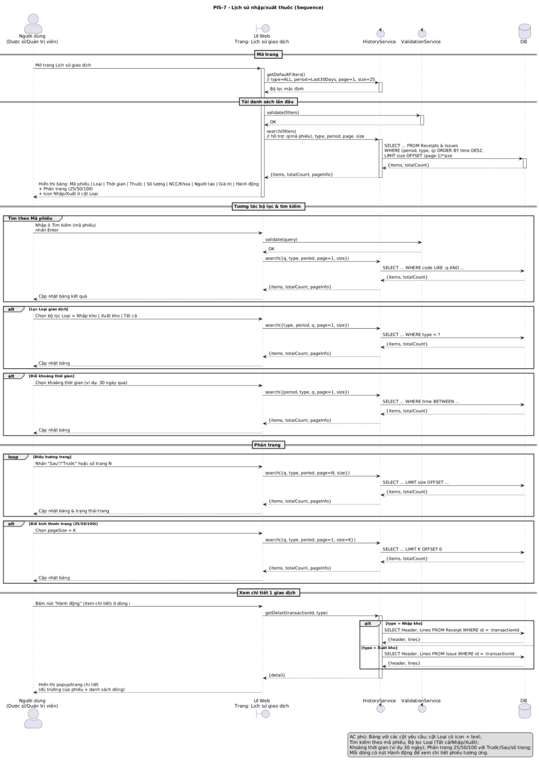*Sơ đồ tuần tự Lịch sử nhập/xuất thuốc*

## 

*Màn hình Lịch sử xuất/nhập thuốc*

### User Story: PIS-8 - Cảnh báo tồn kho

Epic: PIS-MVP: Quản lý Kho  
Sprint dự kiến: 3  
Story Points (Ước tính): 8

#### User Story

Là một Dược sĩ/Quản trị viên, tôi muốn theo dõi các loại thuốc sắp hết hạn sử dụng và sắp hết hàng tồn kho, để có thể lên kế hoạch nhập hàng kịp thời và xử lý các sản phẩm tồn kho hiệu quả.

#### Tiêu chí Chấp nhận (Acceptance Criteria - AC)

* Hệ thống phải hiển thị các thẻ thông tin tổng hợp ở đầu trang, bao gồm:
* Số lượng thuốc "Sắp hết hạn sử dụng".
* Số lượng "Thuốc sắp hết tồn kho".
* Tổng số "Cảnh báo hết tồn kho".
* Hệ thống phải hiển thị một bảng danh sách chi tiết các loại thuốc cần chú ý.
* Các cột thông tin trong bảng bao gồm: "Tên thuốc", "Tồn kho hiện tại", "Mức tồn tối thiểu", "Trạng thái" (ví dụ: "Tồn kho thấp"), và "Ngày cảnh báo".
* Trạng thái của các cảnh báo cần được làm nổi bật để người dùng dễ dàng nhận biết ( dùng màu sắc).
* Phải có một thanh tìm kiếm cho phép người dùng lọc nhanh danh sách theo "Tên thuốc".

### 

#### Ghi chú & Thiết kế tham khảo (Mockup/Wireframe)

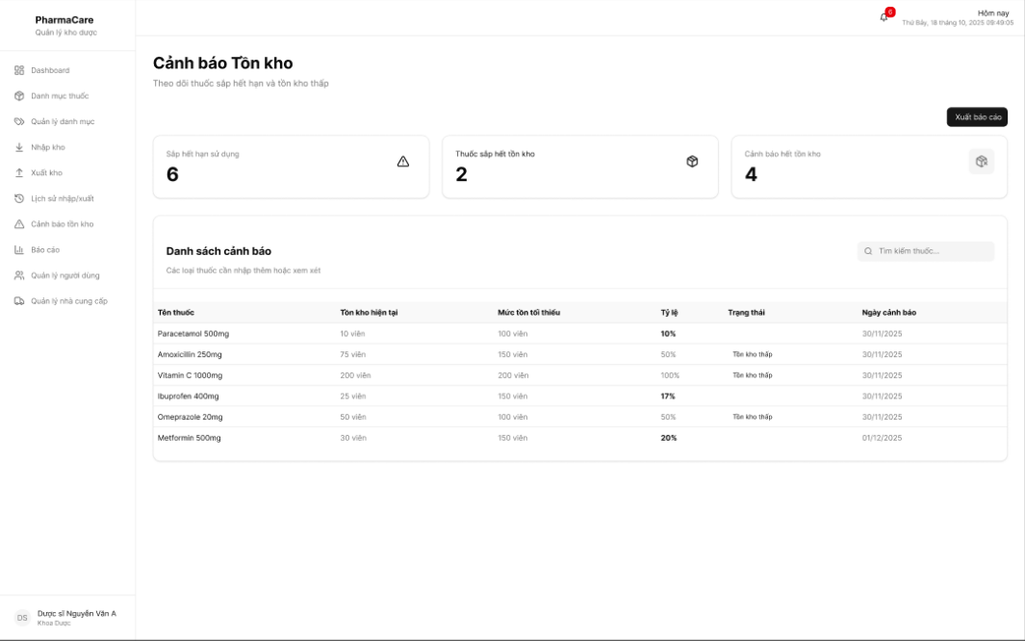

*Màn hình Cảnh báo tồn kho*

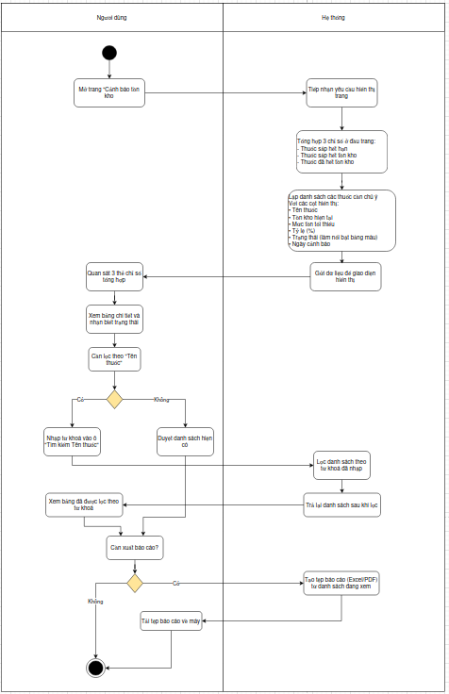

*Sơ đồ hoạt động Cảnh báo tồn kho*

### User Story: PIS-9 - Báo cáo xuất-nhập-tồn

Epic: PIS-MVP: Báo cáo  
Sprint dự kiến: 3  
Story Points (Ước tính): 8

#### User Story

Là một Quản trị viên/Dược sĩ, tôi muốn xem báo cáo xuất-nhập-tồn kho, để có thể theo dõi, phân tích và đánh giá hoạt động quản lý kho dược trong một khoảng thời gian cụ thể.

#### Tiêu chí Chấp nhận (Acceptance Criteria - AC)

* Hệ thống có cung cấp bộ lọc cho phép người dùng chọn khoảng thời gian báo cáo theo "Từ ngày" và "Đến ngày".
* Có chức năng cho phép người dùng "Xuất PDF" dữ liệu báo cáo chi tiết.
* Hệ thống phải hiển thị một bảng báo cáo chi tiết với các cột: "Tên thuốc", "Tồn đầu kỳ", "Tổng nhập", "Tổng xuất", "Tồn cuối kỳ", "Giá trị (đ)", và "Trạng thái".
* Dữ liệu trong bảng phải được tính toán chính xác dựa trên các giao dịch nhập/xuất trong khoảng thời gian đã chọn.
* Phải có dòng "Tổng cộng" ở cuối bảng để tổng hợp các số liệu về số lượng và giá trị.
* Phải có biểu đồ đường "Xu hướng theo tháng" để thể hiện sự biến động của lượng nhập (màu xanh) và xuất (màu xanh lá) theo thời gian.
* Phải có biểu đồ tròn (donut chart) "Phân bổ trạng thái tồn kho" thể hiện tỷ lệ phần trăm của các trạng thái tồn kho (Bình thường, Thấp, Rất thấp, Hết hàng) kèm theo chú thích rõ ràng.

#### Ghi chú & Thiết kế tham khảo (Mockup/Wireframe)

# 

*Xem báo cáo xuất - nhập - tồn*

### User Story: PIS-10 - Dashboard tổng quan

Epic: PIS-MVP: Báo cáo  
Sprint dự kiến: 3  
Story Points (Ước tính): 8

#### User Story

Là một Người dùng (Dược sĩ, Quản trị viên), tôi muốn xem một trang tổng quan (Dashboard) hiển thị các chỉ số và hoạt động chính của kho dược, để có thể nắm bắt nhanh tình hình tổng thể và đưa ra các quyết định kịp thời.

#### Tiêu chí Chấp nhận (Acceptance Criteria - AC)

* Hệ thống phải hiển thị bốn thẻ chỉ số chính ở đầu trang:
* Tổng số loại thuốc: Hiển thị tổng số mã thuốc đang có
* Tổng giá trị tồn kho: Hiển thị tổng giá trị của tất cả thuốc trong kho
* Thuốc sắp hết hạn: Hiển thị số lượng thuốc sắp hết hạn sử dụng
* Thuốc dưới tồn tối thiểu: Hiển thị số lượng thuốc có số lượng tồn kho thấp hơn mức tối thiểu
* Phải có một biểu đồ cột hiển thị hoạt động nhập (màu xanh dương) và xuất (màu xanh lá) kho trong 7 ngày gần nhất.
* Trục hoành của biểu đồ biểu thị các ngày trong tuần (T2, T3,..., CN), và trục tung biểu thị số lượng.
* Phải có một khu vực "Cảnh báo" liệt kê các loại thuốc cần chú ý ngay (lấy từ 5 hàng thông tin bên cảnh báo tồn kho để hiển thị lên.

#### Ghi chú & Thiết kế tham khảo (Mockup/Wireframe)

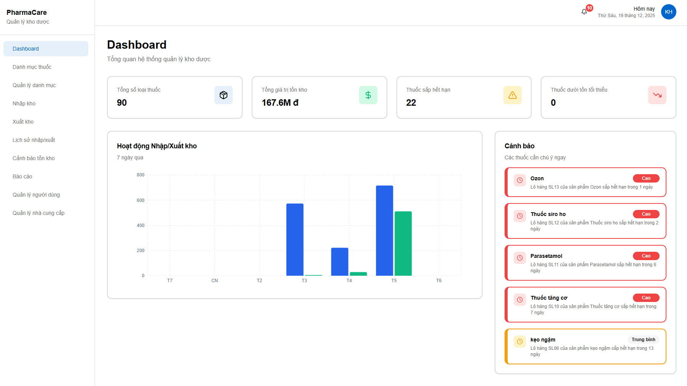

*Màn hình Dashboard*

* + 1. Yêu cầu phi chức năng

## Kiến trúc hệ thống

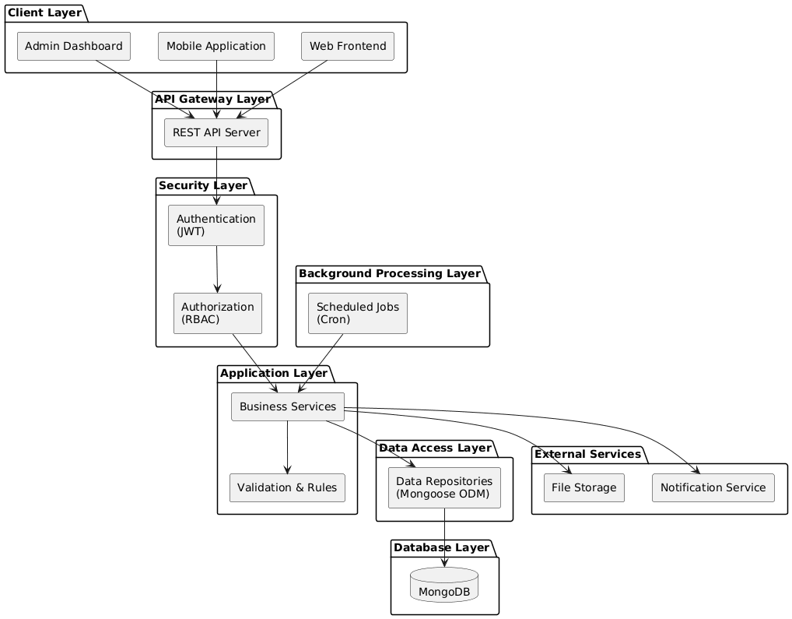

## Thiết kế cơ sở dữ liệu

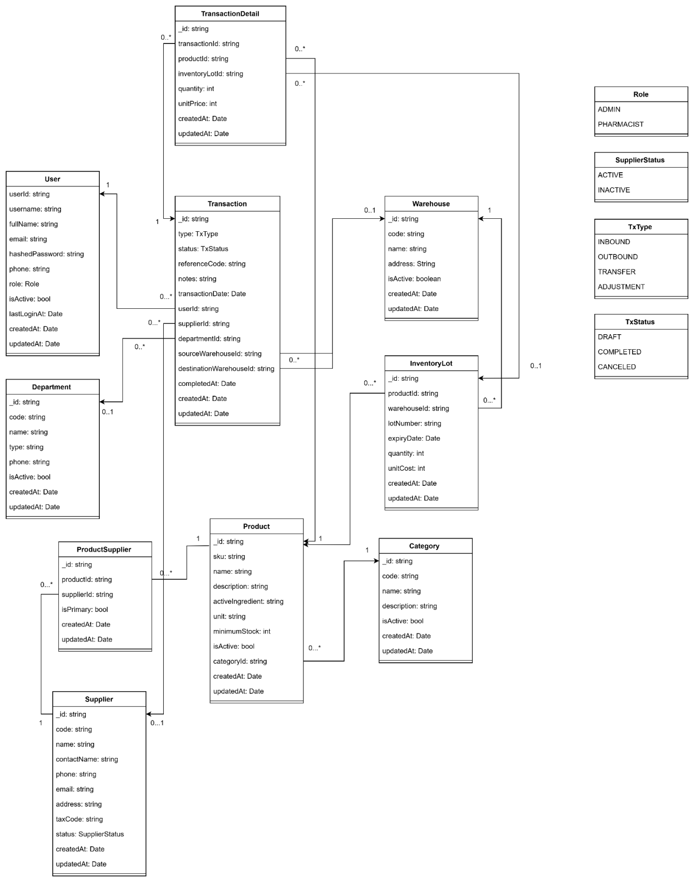

*Cơ sở dữ liệu*

# XÂY DỰNG HỆ THỐNG (IMPLEMENTATION)

## Môi trường phát triển

* Nền tảng và Thư viện:
* Frontend: ReactJS.
* Backend: [Node.js](http://node.js) (Express.js).
* Cơ sở dữ liệu:
* MongoDB (quản lý qua MongoDB Atlas).
* Công cụ phát triển:
* IDE: Visual Studio Code.
* Quản lý mã nguồn: Git, GitHub.
* Kiểm thử API: Postman.
* Kiểm thử tự động: Selenium.

## Cấu trúc dự án

* BE-Pharmacy-Inventory-System/

├── src/

│ ├── config/ # Cấu hình hệ thống (Database, Environment)

│ ├── models/ # Định nghĩa dữ liệu (Schemas: User, Product, Transaction...)

│ ├── controllers/ # Tiếp nhận request và điều phối phản hồi

│ ├── services/ # Xử lý nghiệp vụ phức tạp (Transaction Logic, Query Builder)

│ ├── routes/ # Định nghĩa API Endpoints (RESTful API)

│ ├── middleware/ # Xử lý trung gian (Auth, Role, Logger, RateLimit)

│ ├── validators/ # Kiểm tra dữ liệu đầu vào (Input Validation)

│ ├── jobs/ #Tác vụ định kỳ (Cron Jobs: Quét kho, cảnh báo)

│ ├── utils/ # Tiện ích bổ trợ (Response Formatter, CodeGen)

│ ├── assets/ # Tài nguyên tĩnh (Fonts, Templates)

│ ├── __tests__/ # Kiểm thử tự động (Unit & Integration Tests)

│ ├── app.js # Cấu hình Middleware chính của Express

│ └── server.js # Điểm khởi chạy (Entry Point)

└── [Root Files] # package.json, .env, jest.config.json...

* Pharmacy-Inventory-System-FE/

├── public/ # Tài nguyên tĩnh (Logo, Icon, file public)

├── src/ # MÃ NGUỒN CHÍNH

│ ├── config/ # Cấu hình hằng số (API URL, Constants)

│ ├── context/ # Quản lý trạng thái toàn cục (AuthContext - User state)

│ ├── services/ # Tầng giao tiếp API (calls tới Backend)

│ ├── hooks/ # Các hàm logic tái sử dụng (Custom Hooks)

│ ├── utils/ # Các hàm tiện ích (Validation, Format date/money)

│ ├── routes/ # Cấu hình định tuyến (AppRoutes, ProtectedRoute)

│ │

│ ├── pages/ # CÁC MÀN HÌNH CHÍNH (Route Containers)

│ │ ├── auth/ # Đăng nhập (Login), Đăng ký (Register)

│ │ ├── dashboard/ # Trang tổng quan (KPIs, Biểu đồ)

│ │ ├── inventory/ # Quản lý kho: Sản phẩm, Danh mục, Nhà cung cấp

│ │ ├── operations/ # Nghiệp vụ: Nhập kho (Import), Xuất kho (Export)

│ │ ├── reports/ # Báo cáo thống kê & Lịch sử giao dịch

│ │ └── users/ # Quản trị người dùng (Admin only)

│ │

│ ├── components/ # THÀNH PHẦN GIAO DIỆN (UI)

│ │ ├── ui/ # Base Components (Button, Input, Table, Dialog...)

│ │ ├── common/ # Layout chung (Header, Sidebar)

│ │ └── [modules]/ # Components theo chức năng (InventoryTable, ReportChart...)

│ │

│ ├── App.jsx # Component gốc

│ └── main.jsx # Điểm khởi chạy ứng dụng

│

├── .env # Biến môi trường (API Endpoint)

├── tailwind.config.js # Cấu hình giao diện (Colors, Spacing)

├── vite.config.js # Cấu hình Build tool

└── package.json # Danh sách thư viện & scripts

## Triển khai hệ thống thử nghiệm

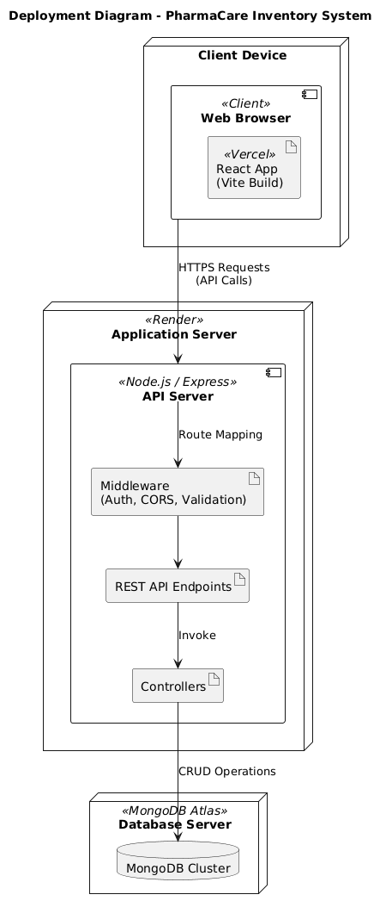

# KIỂM THỬ

## Kết quả thực thi kiểm thử đơn vị

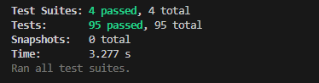

## Kế hoạch kiểm thử hệ thống (Test Plan)

Kế hoạch kiểm thử nhằm xác định phạm vi, mục tiêu, chiến lược và phương pháp kiểm thử được áp dụng trong dự án Pharmacy Inventory System (PIS). Mục tiêu của kiểm thử là đảm bảo hệ thống hoạt động đúng yêu cầu, ổn định, an toàn và đáp ứng các tiêu chí nghiệp vụ của người dùng.

*Tài liệu tham chiếu:*

Link kế hoạch kiểm thử: <https://docs.google.com/spreadsheets/d/1Mrjr_6eO0hHt5dS6iAgTjoch8QpOwser/edit?gid=1100483548#gid=1100483548>

Link test case: <https://docs.google.com/spreadsheets/d/1wsAHRnIgP9lGfTd5H46D8gTO2wlI-t3D/edit?usp=sharing&ouid=105359117388100976264&rtpof=true&sd=true>

Link Git: <https://github.com/tiendungv03/Pharmacy-Inventory-System-QA.git>

### Mục tiêu kiểm thử

* Xác thực các chức năng cốt lõi của hệ thống hoạt động đúng theo User Story và Acceptance Criteria.
* Phát hiện và ghi nhận các lỗi (bugs) trong quá trình phát triển.
* Đảm bảo giao diện người dùng (UI) thân thiện, trực quan và không gây nhầm lẫn.
* Đảm bảo các quy trình nhập – xử lý – lưu trữ dữ liệu diễn ra chính xác và an toàn.

### Phạm vi kiểm thử

Các module được kiểm thử trong giai đoạn này gồm:

* PIS-0: Đăng nhập hệ thống
* PIS-1: Quản lý người dùng
* PIS-2: Quản lý danh mục thuốc
* PIS-3: Quản lý nhà cung cấp
* PIS-4: Xem danh sách thuốc
* PIS-5: Tạo phiếu nhập kho
* PIS-6: Tạo phiếu xuất kho
* PIS-7: Lịch sử nhập/xuất thuốc
* PIS-8 Cảnh báo tồn kho
* PIS-9: Báo cáo xuất-nhập-tồn
* PIS-10: Dashboard tổng quan

Ngoài ra, các chức năng liên quan đến phân quyền, xử lý thông báo, hiển thị danh sách và popup form cũng nằm trong phạm vi kiểm thử.

### Các loại kiểm thử áp dụng

* Kiểm thử chức năng (Functional Testing): kiểm tra các chức năng theo Acceptance Criteria.
* Kiểm thử giao diện (UI/UX Testing): kiểm tra bố cục, lỗi hiển thị, trải nghiệm người dùng.
* Kiểm thử tích hợp (Integration Testing): xác nhận tương tác đúng giữa FE → API → CSDL.
* Kiểm thử dữ liệu (Data Validation Testing): kiểm tra tính hợp lệ, trùng lặp, ràng buộc dữ liệu.
* Kiểm thử âm (Negative Testing): nhập dữ liệu sai, thiếu, không hợp lệ để kiểm tra phản hồi hệ thống.

### Môi trường kiểm thử

|  |  |
| --- | --- |
| Thành phần | Phiên bản / Ghi chú |
| Hệ điều hành | Windows 11 / Ubuntu 24.04 |
| Browser | Google Chrome 142 |
| Frontend | React |
| Backend | Node.js + Express |
| Database | MongoDB 7.x |
| Công cụ hỗ trợ | Postman, MongoDB Compass, Selenium/WebDriver |

### Công cụ kiểm thử

* Postman: kiểm thử API cho các chức năng CRUD.
* MongoDB Compass: xác minh dữ liệu sau khi thêm/sửa/xóa.
* Selenium WebDriver: tự động hóa một số thao tác UI.
* Google Sheet / Excel: ghi log test cases & kết quả thực thi.
* VS Code: chạy project FE/BE phục vụ kiểm thử.

### Rủi ro & hạn chế

* Dữ liệu test có thể gây nhiễu nếu không reset database định kỳ.
* Một số tính năng có thể chưa hoàn thiện trong Sprint → giảm phạm vi kiểm thử.
* Môi trường máy cá nhân khác nhau có thể ảnh hưởng tốc độ tải UI.

## Thiết kế test cases

Dựa trên các User Story và tiêu chí chấp nhận (Acceptance Criteria) đã mô tả ở Chương 2, nhóm tiến hành thiết kế test cases cho một số chức năng cốt lõi của hệ thống Pharmacy Inventory System (PIS), bao gồm:

* PIS-0: Đăng nhập hệ thống
* PIS-1: Quản lý người dùng
* PIS-2: Quản lý danh mục thuốc
* PIS-3: Quản lý nhà cung cấp
* PIS-4: Xem danh sách thuốc
* PIS-5: Tạo phiếu nhập kho
* PIS-6: Tạo phiếu xuất kho
* PIS-7: Lịch sử nhập/xuất thuốc
* PIS-8 Cảnh báo tồn kho
* PIS-9: Báo cáo xuất-nhập-tồn
* PIS-10: Dashboard tổng quan

Trong phạm vi báo cáo, nhóm minh họa 10 test case tiêu biểu cho các chức năng trên. Các test case được thiết kế theo cấu trúc:

* TCID: Mã test case
* Chức năng / Module
* Mô tả: Mục tiêu của test case
* Tiền điều kiện (nếu có)
* Bước thực hiện (Steps)
* Dữ liệu kiểm thử
* Kết quả mong đợi (Expected Result)

### Test cases cho chức năng Đăng nhập (PIS-0)

Chức năng đăng nhập cho phép người dùng (Dược sĩ, Quản trị viên) truy cập hệ thống bằng tên đăng nhập và mật khẩu hợp lệ. Nhóm tập trung kiểm thử các kịch bản: đăng nhập thành công, sai mật khẩu, thiếu thông tin đầu vào.

Bảng 4.3.1 – Test cases cho chức năng Đăng nhập

|  |  |  |  |  |  |
| --- | --- | --- | --- | --- | --- |
| TCID | Mô tả | Tiền điều kiện | Bước thực hiện | Dữ liệu kiểm thử | Kết quả mong đợi |
| PIS-0-TC01 | Đăng nhập thành công | Tài khoản dung09/123456 tồn tại, hoạt động | 1. Truy cập màn hình Đăng nhập.  2. Nhập username và mật khẩu hợp lệ.  3. Nhấn nút Đăng nhập. | Username: dung09  Mật khẩu: 123456 | Hệ thống xác thực thành công và điều hướng đến màn hình Dashboard. |
| PIS-0-TC02 | Đăng nhập với mật khẩu sai | Tài khoản dung09 tồn tại | 1. Truy cập màn hình Đăng nhập.2. Nhập username đúng, mật khẩu sai.3. Nhấn Đăng nhập. | Username: dung09Mật khẩu: 12345 | Hiển thị thông báo lỗi “Tên đăng nhập hoặc mật khẩu không chính xác.”, không vào được hệ thống. |
| PIS-0-TC03 | Không nhập tên đăng nhập | – | 1. Truy cập màn hình Đăng nhập.2. Để trống trường Tên đăng nhập, nhập mật khẩu hợp lệ.3. Nhấn Đăng nhập. | Username: *(trống)*Mật khẩu: 123456 | Hệ thống hiển thị lỗi tại trường Tên đăng nhập: “Vui lòng nhập Tên đăng nhập của bạn.” |

*(Trong code FE, trường mật khẩu được cấu hình dạng type="password" để luôn che ký tự nhập vào.)*

### Test cases cho chức năng Quản lý người dùng (PIS-1)

Chức năng quản lý người dùng cho phép Quản trị viên thêm mới, chỉnh sửa và kiểm soát tài khoản. Nhóm lựa chọn các kịch bản cơ bản: thêm mới hợp lệ, kiểm tra trùng tên đăng nhập và chỉnh sửa thông tin.

Bảng 4.3.2 – Test cases cho chức năng Quản lý người dùng

|  |  |  |  |  |  |
| --- | --- | --- | --- | --- | --- |
| TCID | Mô tả | Tiền điều kiện | Bước thực hiện | Dữ liệu kiểm thử | Kết quả mong đợi |
| PIS-1-TC01 | Thêm người dùng mới thành công. | Đã đăng nhập với vai trò Admin. | 1. Nhấn vào Quản lý người dùng.  2. Nhấn vào “Thêm người dùng”.  3. Nhập Tên đăng nhập; Họ và tên; Email; Số điện thoại; Mật khẩu; Xác nhận mật khẩu; Vai trò.  4. Nhấn vào nút “Thêm người dùng”. | Tên đăng nhập: “dieudieubui”  Họ và tên: “BÙI THỊ DIỆU”  Email: “[dieudieubui@gmail.com](mailto:dieudieubui@gmail.com)”  Số điện thoại: “"0999898989"  Mật khẩu: “123456”  Xác nhận mật khẩu: “123456”  Vai trò: Dược sĩ | Hiển thị thông báo “Thêm người dùng thành công”. Người dùng mới xuất hiện trong danh sách. |
| PIS-1-TC02 | Không cho phép tạo user có tên đăng nhập trùng. | Tài khoản “buidieu” đã tồn tại. | 1. Vào Quản lý người dùng.  2. Nhấn “Thêm người dùng”.  3. Nhập Tên đăng nhập trùng với Tên đăng nhập hiện có.  4. Nhập lại các trường hợp lệ.  5. Nhấn nút “Thêm người dùng”. | Tên đăng nhập: “buidieu” đã tồn tại | Hệ thống không submit, hiển thị thông báo lỗi “Tên đăng nhập đã tồn tại. |
| PIS-1-TC03 | Chỉnh sửa thông tin người dùng. | Đã tồn tại Tên đăng nhập “dieu". | 1. Vào danh sách người dùng.  2. Tại dòng “dieu”, nhấn menu ⋮ rồi chọn Chỉnh sửa.  3. Thay đổi Email và Vai trò, Trạng thái.  4. Nhấn Lưu thay đổi. | Email mới: “dieubui@gmail.com”  Vai trò: Dược sĩ  Trạng thái: Khóa | Hệ thống thông báo:”Cập nhật người dùng thành công!”. |

### Test cases cho chức năng Quản lý danh mục thuốc (PIS-2)

Chức năng này dùng để phân loại các nhóm thuốc, hỗ trợ tra cứu và quản lý kho. Nhóm tập trung vào các hành động thêm, kiểm tra ràng buộc bắt buộc và chỉnh sửa.

Bảng 4.3.3 – Test cases cho chức năng Quản lý danh mục thuốc

|  |  |  |  |  |  |
| --- | --- | --- | --- | --- | --- |
| TCID | Mô tả | Tiền điều kiện | Bước thực hiện | Dữ liệu kiểm thử | Kết quả mong đợi |
| PIS-2-TC01 | Thêm danh mục thuốc mới hợp lệ | Đã đăng nhập Admin | 1. Vào Danh mục thuốc.2. Nhấn + Thêm danh mục.3. Nhập tên danh mục và mô tả.4. Nhấn Lưu. | Tên danh mục: Kháng sinh | Popup đóng lại, danh mục “Kháng sinh” xuất hiện trong danh sách, thông báo “Thêm danh mục thành công”. |
| PIS-2-TC02 | Không cho phép để trống tên danh mục | – | 1. Vào Danh mục thuốc → + Thêm danh mục.2. Để trống trường Tên danh mục.3. Nhấn Lưu. | Tên danh mục: *(trống)* | Hệ thống không lưu, hiển thị lỗi tại trường “Tên danh mục là bắt buộc.” |
| PIS-2-TC03 | Chỉnh sửa thông tin danh mục thuốc | Đã tồn tại danh mục “Kháng sinh” | 1. Tại dòng “Kháng sinh”, nhấn nút Hành động (…) → Chỉnh sửa.2. Sửa tên thành “Kháng sinh nhóm A”.3. Nhấn Lưu. | Tên mới: Kháng sinh nhóm A | Danh mục được cập nhật trên danh sách, hiển thị thông báo “Cập nhật thành công”. |

### 

### Test cases cho chức năng Quản lý nhà cung cấp (PIS-3)

Chức năng quản lý nhà cung cấp giúp theo dõi thông tin các đối tác cung cấp thuốc và vật tư. Nhóm lựa chọn các test case cơ bản: thêm mới hợp lệ và tìm kiếm.

Bảng 4.3.4 – Test cases cho chức năng Quản lý nhà cung cấp

|  |  |  |  |  |  |
| --- | --- | --- | --- | --- | --- |
| TCID | Mô tả | Tiền điều kiện | Bước thực hiện | Dữ liệu kiểm thử | Kết quả mong đợi |
| PIS-3-TC01 | Thêm nhà cung cấp mới thành công | Đã đăng nhập Admin | 1. Vào màn hình Nhà cung cấp.2. Nhấn Thêm nhà cung cấp.3. Nhập đầy đủ các trường bắt buộc (Tên NCC, SĐT, Email, Địa chỉ, …).4. Nhấn Lưu. | Tên NCC: Công ty Dược Minh Tâm  SĐT: 0909xxxxxx  Email:contact@minhtam.com … | Popup đóng, NCC mới xuất hiện trong danh sách, hiển thị thông báo “Thêm nhà cung cấp thành công”. |
| PIS-3-TC02 | Tìm kiếm nhà cung cấp theo tên | Đã có NCC “Dược Minh Tâm” | 1. Vào Nhà cung cấp.2. Nhập từ khóa “Minh Tâm” vào thanh tìm kiếm.3. Nhấn icon tìm kiếm hoặc Enter. | Từ khóa: Minh Tâm | Danh sách lọc chỉ hiển thị các nhà cung cấp có tên chứa “Minh Tâm”. |

### Test cases cho chức năng Danh sách thuốc (PIS-4)

Chức năng Danh sách thuốc giúp quản lý hệ thống danh mục dược phẩm, vật tư y tế trong bệnh viện, đảm bảo thông tin về tên thuốc, hàm lượng, đơn vị tính và nhóm điều trị luôn chính xác

Bảng 4.3.4 – Test cases cho chức năng Quản lý nhà cung cấp

|  |  |  |  |  |  |
| --- | --- | --- | --- | --- | --- |
| TCID | Mô tả | Tiền điều kiện | Bước thực hiện | Dữ liệu kiểm thử | Kết quả mong đợi |
| PIS-4-TC1 | Tìm kiếm theo một phần mã thuốc (Partial Search) | Danh sách đã có thuốc | 1. Lấy 3–4 ký tự đầu của mã thuốc.  2. Nhập vào ô Tìm kiếm.  3. Nhấn Enter hoặc icon tìm kiếm. | Lấy tên của sản phẩm đầu tiên | Danh sách không rỗng. Tất cả các dòng hiển thị đều phải có mã bắt đầu |
| PIS-4-TC2 | Tìm kiếm theo tên thuốc (Dynamic Search) | Danh sách đã có thuốc | 1. Chọn 1 từ khóa có độ dài 3 ký tự từ tên thuốc.  2. Nhập vào ô Tìm kiếm.  3. Nhấn Enter. | Lấy tên của sản phẩm đầu tiên | Danh sách không rỗng. Mọi kết quả trả về phải chứa từ khóa trong cột Tên thuốc hoặc Mã thuốc. |

### 

### 4.3.6 Test cases cho chức năng Tạo phiếu nhập kho (PIS-5)

Chức năng Nhập kho cho phép người dùng (Quản trị viên/Dược sĩ) tạo phiếu nhập kho nhằm ghi nhận số lượng thuốc, đơn giá, số lô và hạn sử dụng từ nhà cung cấp, đồng thời cập nhật tồn kho trong hệ thống.

Nhóm tập trung kiểm thử các kịch bản chính: hiển thị giao diện, kiểm tra ràng buộc dữ liệu, logic tính toán và lưu phiếu nhập kho thành công.

Bảng 4.3.6 – Test cases cho chức năng Nhập kho (PIS-5)

|  |  |  |  |  |  |
| --- | --- | --- | --- | --- | --- |
| TCID | Mô tả | Tiền điều kiện | Bước thực hiện | Dữ liệu kiểm thử | Kết quả mong đợi |
| PIS-5-TC01 | Kiểm tra hiển thị giao diện tạo phiếu nhập kho | Đã đăng nhập hệ thống | 1. Vào menu Nhập kho. | – | Màn hình “Tạo phiếu nhập kho” hiển thị đầy đủ các khối thông tin và bảng chi tiết. |
| PIS-5-TC02 | Validate bắt buộc chọn Nhà cung cấp | Đã đăng nhập | 1. Để trống Nhà cung cấp.2. Nhập các trường khác hợp lệ.3. Nhấn Hoàn thành. | Nhà cung cấp: (trống) | Hệ thống hiển thị thông báo lỗi “Vui lòng chọn nhà cung cấp”. |
| PIS-5-TC03 | Validate dữ liệu dòng thuốc (Số lượng = 0) | Đã đăng nhập | 1. Nhập số lượng bằng 0.2. Nhấn Hoàn thành. | Số lượng: 0 | Hệ thống hiển thị lỗi “Số lượng phải lớn hơn 0”. |
| PIS-5-TC04 | Kiểm tra logic tính thành tiền | Đã đăng nhập | 1. Nhập Số lượng và Đơn giá.2. Quan sát cột Thành tiền. | SL = 2Đơn giá = 10.000 | Thành tiền tự động hiển thị chính xác: 20.000. |
| PIS-5-TC05 | Lưu phiếu nhập kho và cập nhật tồn kho | Đã đăng nhập | 1. Nhập đầy đủ thông tin hợp lệ.2. Nhấn “Hoàn thành phiếu nhập”.3. Kiểm tra tồn kho. | Thuốc A: +5 | Hiển thị thông báo “Tạo phiếu nhập kho thành công”, tồn kho tăng đúng theo số lượng nhập. |

4.3.7. *Test cases cho chức năng Tạo phiếu xuất kho (PIS-6)*

Chức năng Tạo phiếu xuất kho có thể ghi nhận việc cấp phát thuốc cho các khoa/phòng một cách chính xác và cập nhật lại số lượng tồn kho. Nhóm lựa chọn các kịch bản cơ bản: tạo phiếu xuất kho thành công, thêm dòng mới.

Bảng 4.3.7 – Test cases cho chức năng Tạo phiếu xuất kho

|  |  |  |  |  |  |
| --- | --- | --- | --- | --- | --- |
| TCID | Mô tả | Tiền điều kiện | Bước thực hiện | Dữ liệu kiểm thử | Kết quả mong đợi |
| PIS-6-TC01 | Tạo phiếu xuất kho thành công. | Đã đăng nhập Admin. | 1. Nhấn vào menu Xuất kho.  2. Nhập đầy đủ các trường bắt buộc (Khoa/Phòng, Tên thuốc, Số lượng). 3. Nhấn Hoàn thành phiếu . | Khoa/Phòng :  Tên thuốc : “Thuốc nhỏ mắt, nhỏ mũi Natri Clorid 0,9% Pharmedic hỗ trợ rửa mắt, rửa mũi, phụ trị nghẹt mũi, sổ mũi (10ml)” Số lượng: 1 | Popup hiện ra các thông tin và tạo phiếu xuất kho thành công. |
| PIS-6-TC02 | Thêm dòng mới. | Đang ở trang Tạo phiếu xuất kho. | 1. Nhập các thông tin các trường: Khoa/Phòng, Ghi chú, Tên thuốc, Số lượng. 2. Nhấn nút Thêm dòng. |  | Có thêm 1 hàng được thêm vào. |

4.3.8. *Test cases cho chức năng Lịch sử nhập/xuất thuốc (PIS-7)*

Chức năng Lịch sử nhập/xuất kho cho phép xem lại lịch sử của tất cả các giao dịch nhập và xuất kho, để có thể theo dõi, kiểm tra và đối soát các hoạt động quản lý thuốc. Nhóm lựa chọn các kịch bản cơ bản: Tìm kiếm theo số lô : LOT…, phân trang.

Bảng 4.3.8 – Test cases cho chức năng Lịch sử nhập/xuất thuốc

|  |  |  |  |  |  |
| --- | --- | --- | --- | --- | --- |
| TCID | Mô tả | Tiền điều kiện | Bước thực hiện | Dữ liệu kiểm thử | Kết quả mong đợi |
| PIS-7-TC01 | Tìm kiếm theo số lô : LOT… | Đã đăng nhập Admin. | 1. Nhấn vào menu Lịch sử nhập/xuất. 2. Nhập số lô cần tìm kiếm. | Số lô: LOT-20251229-160455-4915 | HIển thị ra những kết quả có số lô cần tìm. |
| PIS-7-TC02 | Phân trang | Đang ở trang Lịch sử xuất/ nhập. | Chọn Hiển thị 25 |  | Mỗi 1 trang sẽ hiển thị 25 bản ghi. |

4.3.9. *Test cases cho chức năng Cảnh báo tồn kho (PIS-8)*

Chức năng Cảnh báo tồn kho giúp người dùng theo dõi các thuốc sắp hết hạn, sắp hết tồn kho hoặc hết tồn kho, hỗ trợ phát hiện sớm rủi ro và xử lý kịp thời. Nhóm lựa chọn 05 test case tiêu biểu để minh họa cho các kịch bản chính gồm: hiển thị giao diện, tìm kiếm/lọc dữ liệu, mở modal chi tiết và kiểm tra logic nghiệp vụ.

Bảng 4.3.9 – Test cases cho chức năng Cảnh báo tồn kho

|  |  |  |  |  |  |
| --- | --- | --- | --- | --- | --- |
| TCID | Mô tả | Tiền điều kiện | Bước thực hiện | Dữ liệu kiểm thử | Kết quả mong đợi |
| PIS-8-TC01 | Kiểm tra hiển thị giao diện trang Cảnh báo tồn kho | Đã đăng nhập hệ thống | 1. Vào menu “Cảnh báo tồn kho”.2. Quan sát tiêu đề, mô tả và các thẻ Dashboard. | – | Tiêu đề “Cảnh báo Tồn kho” hiển thị đúng; dòng mô tả “Theo dõi thuốc sắp hết hạn và tồn kho thấp”; các thẻ tổng quan hiển thị đầy đủ. |
| PIS-8-TC02 | Kiểm tra hiển thị bảng danh sách cảnh báo | Đã đăng nhập | 1. Quan sát khu vực “Danh sách cảnh báo”.2. Kiểm tra ô tìm kiếm và các cột trong bảng. | – | Bảng hiển thị ô tìm kiếm “Tìm kiếm thuốc…”; các cột: Tên thuốc, Tồn kho hiện tại, Mức tồn tối thiểu, Trạng thái, Ngày cảnh báo, Hành động. |
| PIS-8-TC03 | Tìm kiếm thuốc theo tên (filter) | Đã có dữ liệu cảnh báo | 1. Nhập tên thuốc vào ô tìm kiếm.2. Nhấn Enter. | “Panadol” (hoặc “Para”) | Danh sách lọc đúng các dòng chứa từ khóa; trường hợp không có kết quả hiển thị trạng thái “không có dữ liệu phù hợp” (nếu có). |
| PIS-8-TC04 | Mở Modal “Chi tiết cảnh báo” | Đã có ít nhất 1 dòng cảnh báo | 1. Tại bảng danh sách, click “Xem chi tiết” ở 1 dòng bất kỳ. | – | Modal “Chi tiết cảnh báo” xuất hiện; nền phía sau bị mờ; hiển thị thông tin sản phẩm, kho, lô & hạn dùng, số lượng trong lô và ngày cảnh báo. |
| PIS-8-TC05 | Kiểm tra logic nghiệp vụ hiển thị cảnh báo | Đã có dữ liệu cảnh báo | 1. So sánh Ngày hết hạn với Ngày hiện tại.2. Quan sát badge trạng thái và đối chiếu số lượng trên thẻ Dashboard với số dòng trong bảng. | Ví dụ: còn < 10 ngày / quá hạn | Số ngày còn lại = (Ngày hết hạn – Ngày hiện tại); còn < 10 ngày hiển thị badge vàng; quá hạn hiển thị badge đỏ; tổng số dòng “Sắp hết hạn” khớp số trên thẻ Dashboard. |

4.3.10. *Test cases cho chức năng Báo cáo xuất-nhập-tồn(PIS-9)*

Chức năng Dashboard tổng quan cung cấp một giao diện trực quan hiển thị các chỉ số và hoạt động chính của kho dược (như tổng giá trị tồn kho, số lượng thuốc sắp hết hạn, xu hướng xuất nhập).

Bảng 4.3. – Test cases cho chức năng Dashboard tổng quan

|  |  |  |  |  |  |
| --- | --- | --- | --- | --- | --- |
| TCID | Mô tả | Tiền điều kiện | Bước thực hiện | Dữ liệu kiểm thử | Kết quả mong đợi |
| PIS-9-TC1 | Kiểm tra trạng thái bảng chi tiết trước khi tạo báo cáo | Đã đăng nhập hệ thống với quyền quản lý kho/kế toán | 1. Truy cập vào menu Báo cáo xuất-nhập-tồn (/reports).  2. Không thực hiện bất kỳ thao tác lọc hay bấm nút "Tạo".  3. Quan sát khu vực hiển thị bảng dữ liệu chi tiết. | N/A | Bảng chi tiết không có dữ liệu (0 dòng) hoặc hiển thị trạng thái "Vui lòng chọn điều kiện để tạo báo cáo". |
| PIS-9-TC2 | Tạo báo cáo với năm mặc định (không có phát sinh giao dịch) | Hệ thống chưa có dữ liệu nhập xuất trong năm 2024 | 1. Vào màn hình báo cáo.  2. Giữ nguyên bộ lọc thời gian mặc định là năm 2024.  3. Nhấn nút Tạo báo cáo. | Năm: 2024 | Hệ thống hiển thị thông báo "Không có dữ liệu trong khoảng thời gian này" hoặc bảng trả về 0 dòng kết quả. |

4.3.11. *Test cases cho chức năng Dashboard tổng quan(PIS-10)*

Chức năng Dashboard tổng quan cho phép xem một trang tổng quan (Dashboard) hiển thị các chỉ số và hoạt động chính của kho dược, để có thể nắm bắt nhanh tình hình tổng thể và đưa ra các quyết định kịp thời.. Nhóm lựa chọn các kịch bản cơ bản: Kiểm tra hiển thị tổng quan, kiểm tra tương tác biểu đồ.

Bảng 4.3.11 – Test cases cho chức năng Dashboard tổng quan

|  |  |  |  |  |  |
| --- | --- | --- | --- | --- | --- |
| TCID | Mô tả | Tiền điều kiện | Bước thực hiện | Dữ liệu kiểm thử | Kết quả mong đợi |
| PIS- 10-  TC01 | Kiểm tra hiển thị tổng quan các thẻ KPI. | Đă đăng nhập vào thành công. | 1. Nhấn vào menu Dashboard.  2. Quan sát 4 thẻ thống kê: Tổng loại thuốc, Tổng giá trị tồn kho, Thuốc sắp hết hạn, Thuốc dưới tồn tối thiểu. |  | Các thẻ hiển thị đầy đủ thông tin, con số chính xác và định dạng đúng (tiền tệ có ký hiệu ₫). |
| PIS- 10-  TC02 | Kiểm tra hiển thị biểu đồ hoạt động. | Đã đăng nhập hệ thống thành công. | 1. Nhấn vào menu Dashboard. 2. Quan sát biểu đồ "Hoạt động Nhập/Xuất kho" trong 7 ngày qua. | Giao dịch trong 7 ngày gần nhất. | Biểu đồ hiển thị cột dữ liệu tương ứng theo thứ; phân biệt rõ màu sắc giữa Nhập và Xuất. |

## Thực thi test cases (Test report)

Trong giai đoạn này, nhóm tiến hành thực thi 10 test case đã thiết kế ở mục 4.3. Việc thực thi được thực hiện bằng hình thức manual testing trên trình duyệt kết hợp kiểm tra dữ liệu trong MongoDB Compass.

Kết quả thực thi được ghi nhận trong bảng dưới đây.

Bảng 4.4 – Kết quả thực thi test cases

|  |  |  |  |
| --- | --- | --- | --- |
| TCID | Chức năng | Kết quả thực thi | Ghi chú |
| PIS-0-TC01 | Đăng nhập thành công | PASS | – |
| PIS-0-TC02 | Sai mật khẩu | PASS | – |
| PIS-0-TC03 | Thiếu username | PASS | – |
| PIS-1-TC01 | Thêm người dùng | PASS | Dữ liệu đã lưu trong MongoDB |
| PIS-1-TC02 | Username trùng | PASS | Popup báo lỗi hiển thị đúng |
| PIS-1-TC03 | Chỉnh sửa người dùng | PASS | – |
| PIS-2-TC01 | Thêm danh mục thuốc | PASS | – |
| PIS-2-TC02 | Tên danh mục trống | PASS | – |
| PIS-2-TC03 | Chỉnh sửa danh mục | PASS | – |
| PIS-3-TC01 | Thêm nhà cung cấp | PASS | – |
| PIS-3-TC02 | Tìm kiếm nhà cung cấp | PASS | – |
| PIS-4-TC1 | Tìm kiếm theo một phần mã thuốc (Partial Search) | PASS |  |
| PIS-4-TC2 | Tìm kiếm theo tên thuốc (Dynamic Search) | PASS |  |
| PIS-5-TC01 | Hiển thị giao diện nhập kho | PASS | UI hiển thị đầy đủ |
| PIS-5-TC05 | Lưu phiếu nhập & cập nhật tồn kho | PASS | Tồn kho tăng đúng sau khi nhập |
| PIS-6-TC01 | Tạo phiếu xuất kho thành công. | PASS |  |
| PIS-6-TC01 | Thêm dòng mới. | PASS |  |
| PIS-7-TC01 | Tìm kiếm theo số lô : LOT… | PASS |  |
| PIS-7-TC01 | Phân trang | PASS |  |
| PIS-8-TC01 | Hiển thị trang cảnh báo tồn kho | PASS | Thẻ Dashboard hiển thị đúng |
| PIS-8-TC05 | Logic cảnh báo tồn kho | PASS | Badge màu & số ngày đúng |
| PIS-9-TC1 | Kiểm tra trạng thái bảng chi tiết trước khi tạo báo cáo | PASS |  |
| PIS-9-TC2 | Tạo báo cáo với năm mặc định (không có phát sinh giao dịch) | PASS |  |
| PIS-10-TC01 | Kiểm tra hiển thị tổng quan các thẻ KPI. | PASS |  |
| PIS-10-TC01 | Kiểm tra hiển thị biểu đồ hoạt động. | PASS |  |

### Ảnh minh họa kết quả kiểm thử

* Hình 4.4.1 – Kết quả đăng nhập thành công

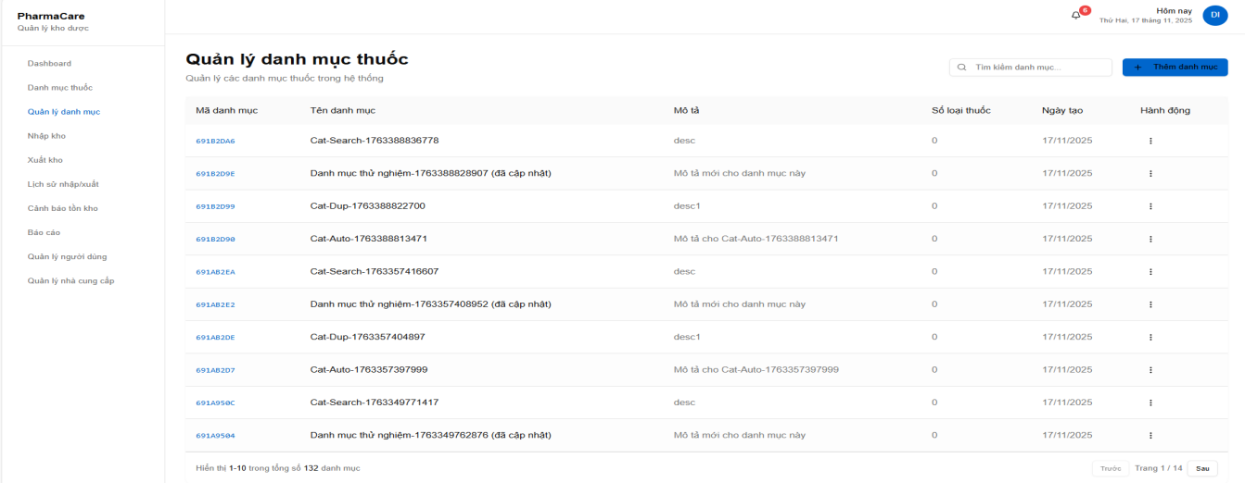

*Browser*

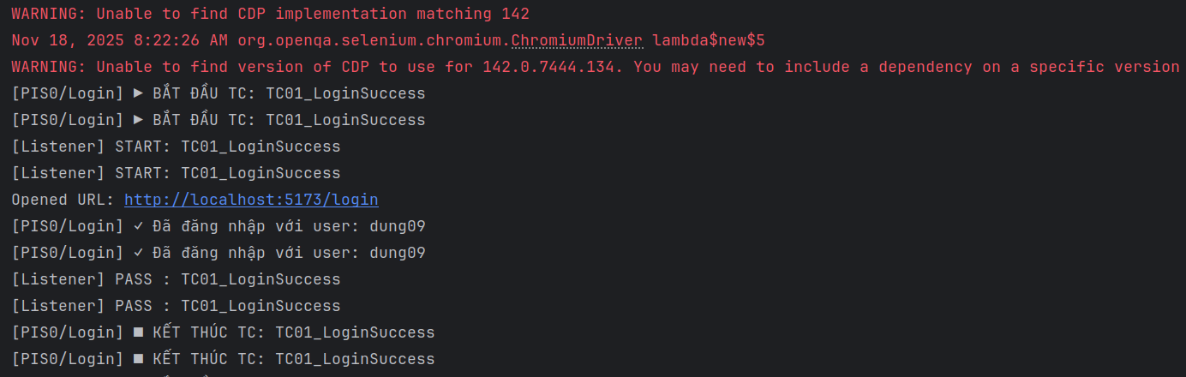*Console*

* Hình 4.4.2 – Báo lỗi mật khẩu sai

*Brow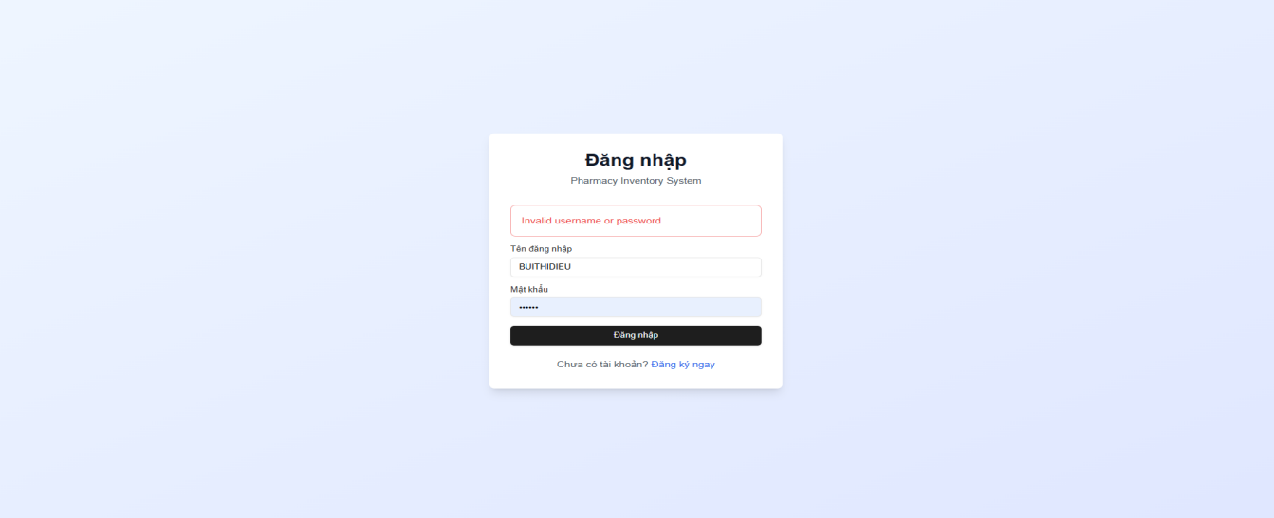ser*

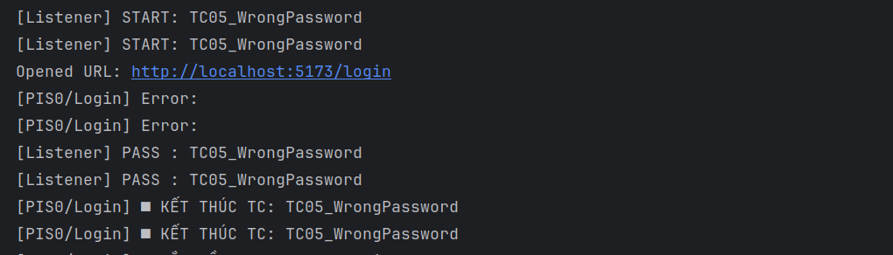

*Console*

* Hình 4.4.3 – Popup thêm người dùng

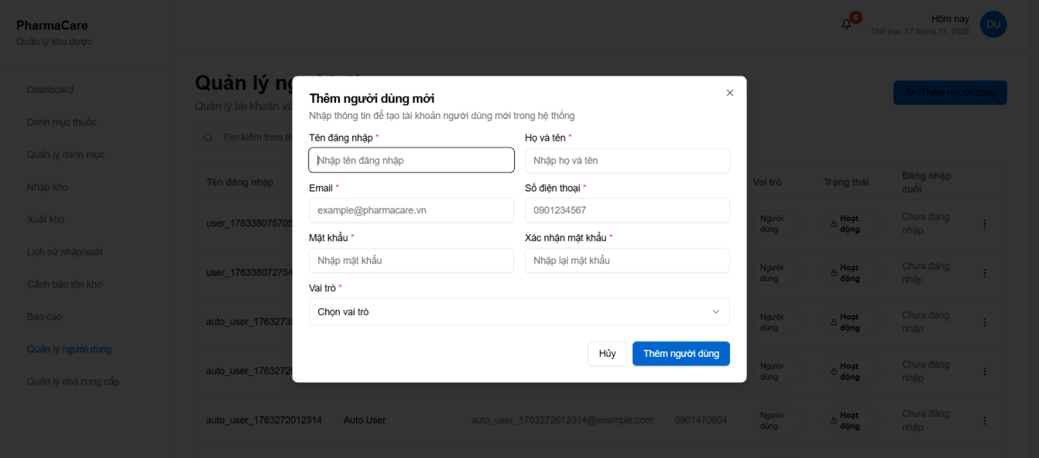

*Browser*

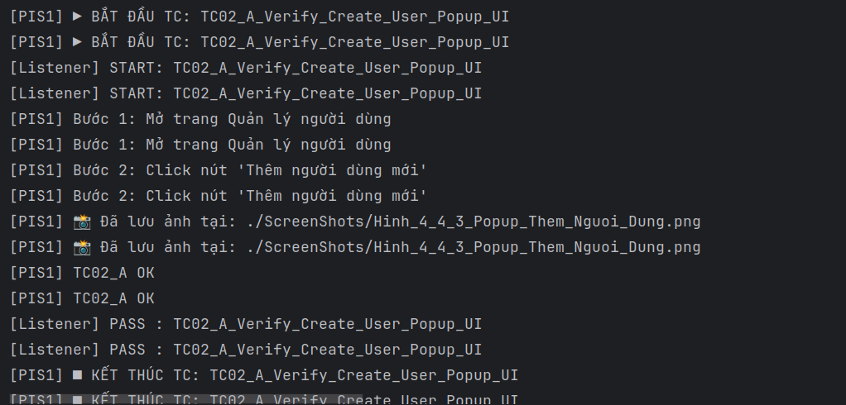

*Console*

* Hình 4.4.4 – Thêm danh mục thành công

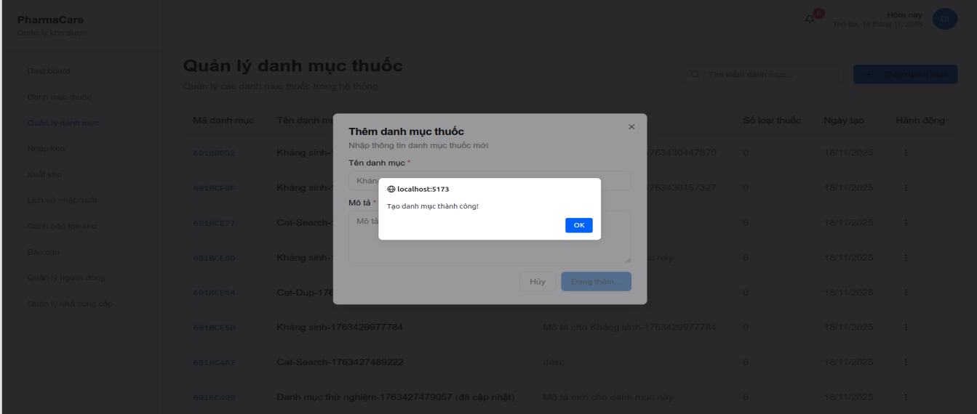

*Browser*

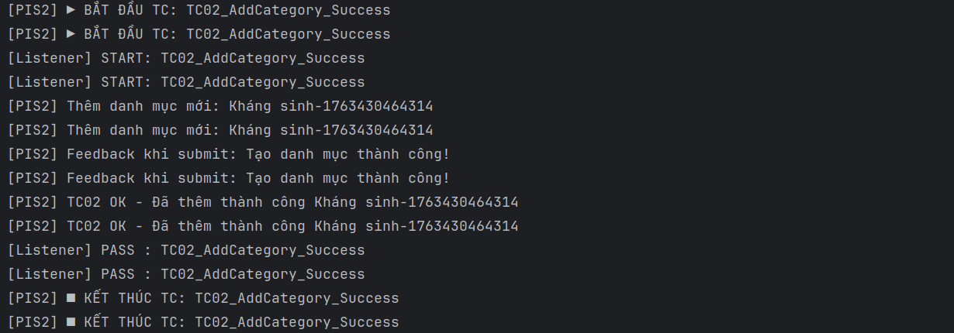

*Console*

* Hình 4.4.5 – Kết quả tìm kiếm nhà cung cấp

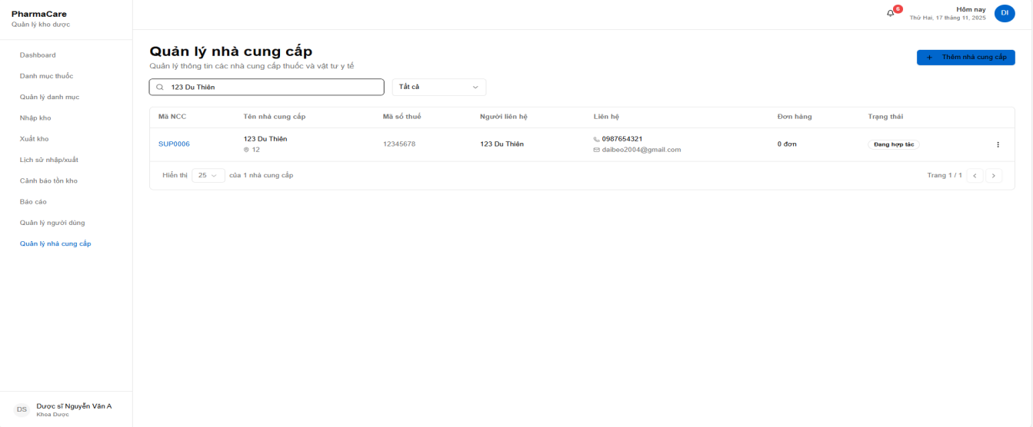

*Browser*

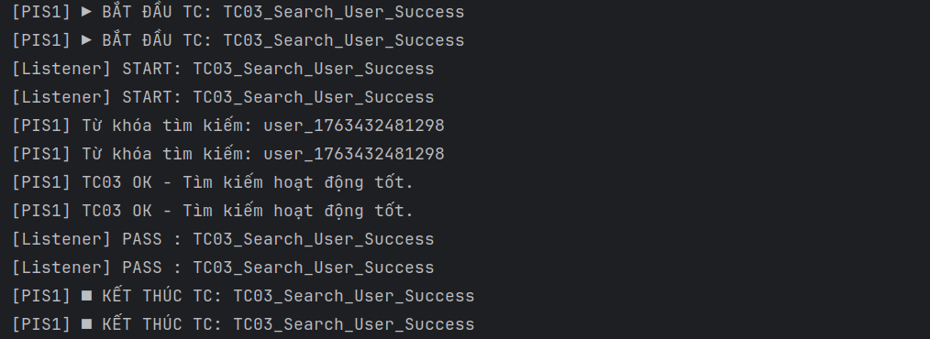

*Console*

* Hình 4.4.6 – Tạo phiếu xuất kho thành công

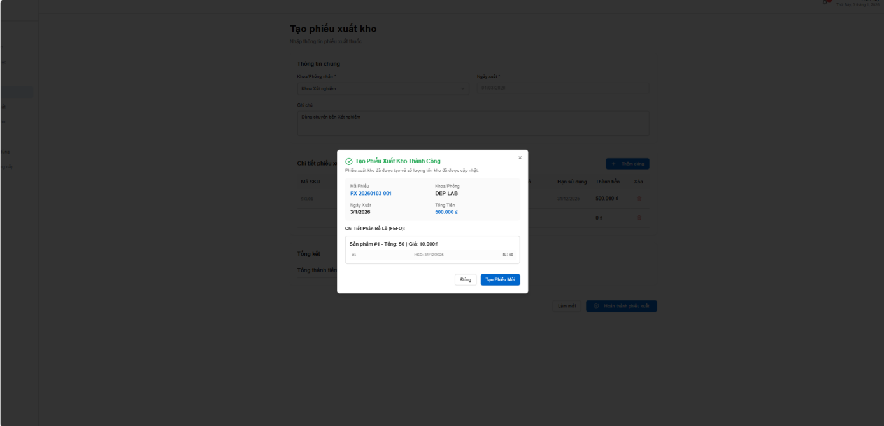

*Browser*

* Hình 4.4.7 – Kết quả tìm kiếm theo lô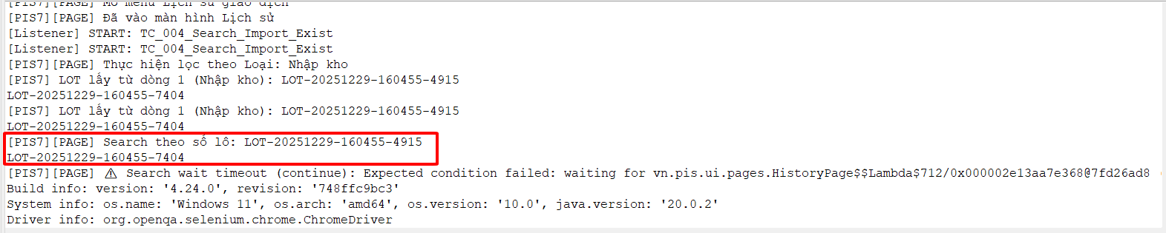
* Hình 4.4.8 – Kiểm tra hiển thị tổng quan các thẻ và biểu đồ hoạt động

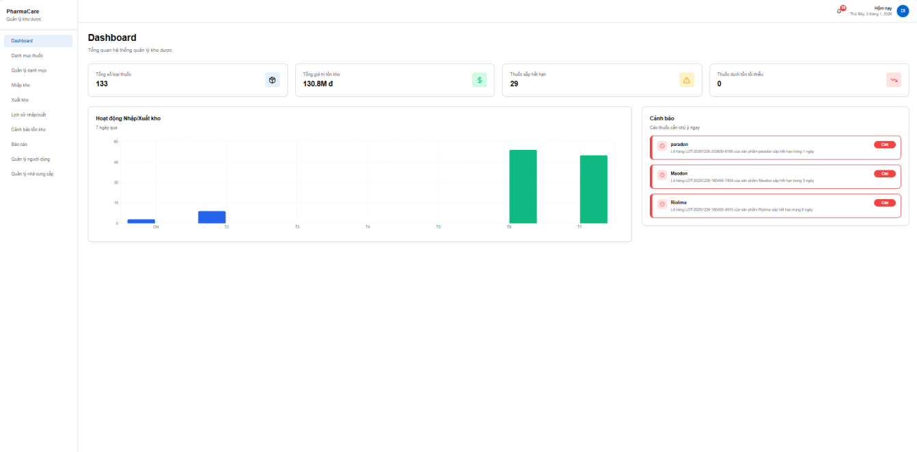

# QUẢN LÝ MÃ NGUỒN VÀ QUẢN LÝ DỰ ÁN

## Quản lý mã nguồn

* Workflow of Jira

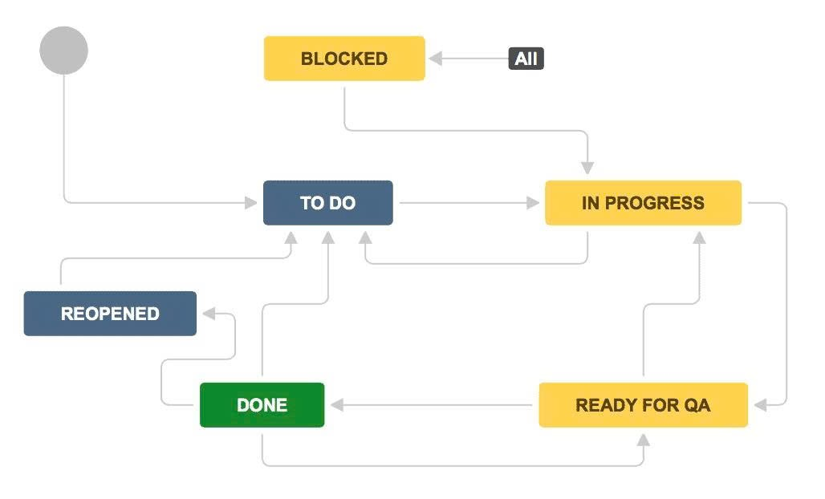

* Workflow feature development

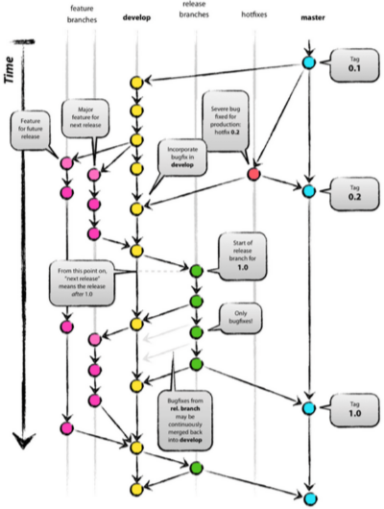

* BE

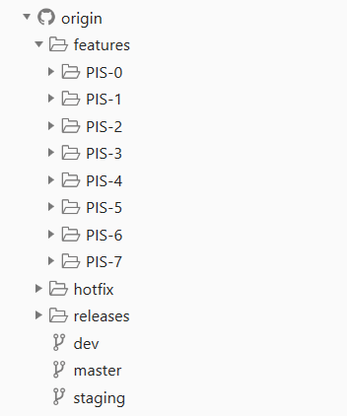

* FE

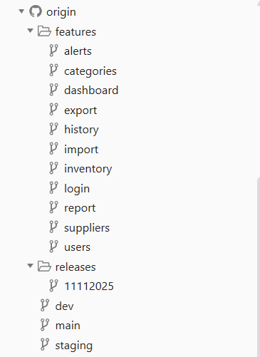

* Link mã nguồn:

FE: <https://github.com/nguyenKhangvn/Pharmacy-Inventory-System-FE.git>

BE: https://github.com/nguyenKhangvn/BE-Pharmacy-Inventory-System.git

## Quản lý dự án

### CÁC MỐC THỜI GIAN VÀ BÁO CÁO

|  |  |  |  |
| --- | --- | --- | --- |
| TUẦN | GIAI ĐOẠN | CÁC NHIỆM VỤ CHÍNH | KẾT QUẢ  CẦN ĐẠT |
| 1 - 2 | Khởi tạo & Lập kế hoạch | - Xây dựng chi tiết Product Backlog. - Thiết lập project trên JIRA & Git. | - Product Backlog sẵn sàng trên JIRA.  - Môi trường làm việc được thiết lập. |
| 3 | Thiết kế giao diện | - Thiết kế wireframe cho tất cả các màn hình chính của MVP. | Bộ wireframe hoàn chỉnh, đã được thống nhất. |
| 4 | Thiết kế Hệ thống | - Xây dựng các biểu đồ UML cần thiết (Use Case, Sequence, Class diagram). | Tài liệu thiết kế kiến trúc hệ thống. |
| 5 | Thiết kế Dữ liệu & Chuẩn hóa | - Thiết kế chi tiết cơ sở dữ liệu (Database Schema). - Xác định và thống nhất Coding Conventions cho nhóm. | - Sơ đồ CSDL hoàn chỉnh.  - Tài liệu quy tắc code của nhóm. |
| 6 - 7 | Sprint 1 | - Xây dựng nền tảng & các chức năng quản lý danh mục. - Code, Unit Test, và kiểm thử các user story của Sprint 1. | Phần mềm hoạt động được với các tính năng lõi (đăng nhập, quản lý thuốc). |
| 8 | Báo cáo Giữa kỳ | - Tổng hợp tiến độ, demo sản phẩm đã làm trong Sprint 1. - Chuẩn bị và nộp cuốn Báo cáo giữa kỳ. | - Bản báo cáo tiến độ giữa kỳ. - Kế hoạch cho giai đoạn tiếp theo được rà soát. |
| 9 - 10 | Sprint 2 | - Mục tiêu: Hoàn thiện luồng Nhập - Xuất kho. - Code, Unit Test, và kiểm thử các user story của Sprint 2. | Phần mềm có đầy đủ chức năng Nhập - Xuất - Tồn kho. |
| 11 - 12 | Sprint 3 | - Mục tiêu: Xây dựng báo cáo và theo dõi tồn kho - Code, Unit Test, và kiểm thử các user story của Sprint 3. | Phần mềm có chức năng báo cáo và cảnh báo tự động. |
| 13-14 | Hoàn tất & Bàn giao | - Sửa các lỗi cuối cùng. - Viết báo cáo tổng kết dự án. - Chuẩn bị cho việc bàn giao sản phẩm. | - Sản phẩm MVP ổn định, sẵn sàng triển khai. - Bộ tài liệu dự án hoàn chỉnh. |

### 

### Đội ngũ phát triển

|  |  |
| --- | --- |
| VAI TRÒ | TÊN |
| Product Owner | Nguyễn Đình Khang |
| Scrum Master | Nguyễn Đình Khang |
| Backend Developers | La Đại Lộc |
| Backend Developers | Nguyễn Minh Khang |
| Frontend Developer | Nguyễn Đình Khang |
| QA Engineer/Tester | Lê Văn Đại |
| QA Engineer/Tester | Bùi Thị Diệu |
| QA Engineer/Tester | Võ Tiến Dũng |

### Công cụ quản lý

* Jira

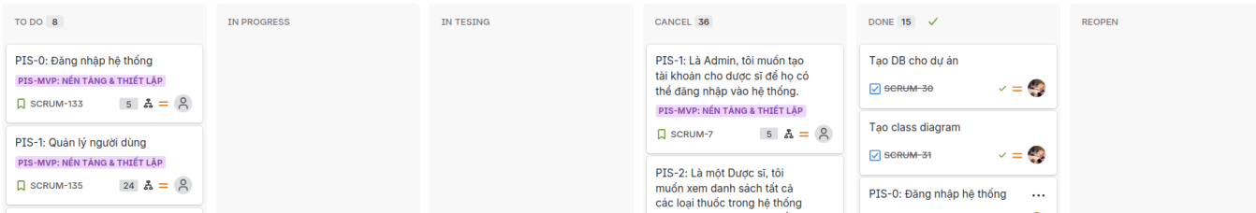

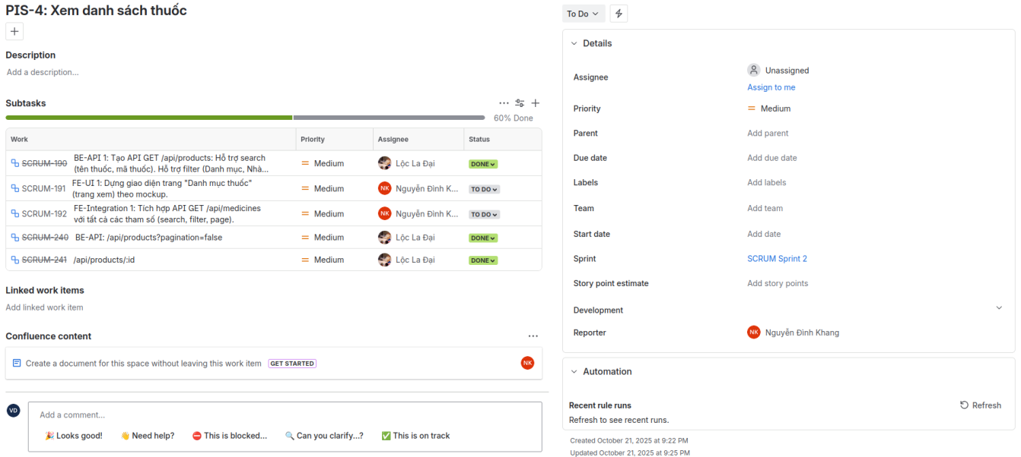

* CICD:

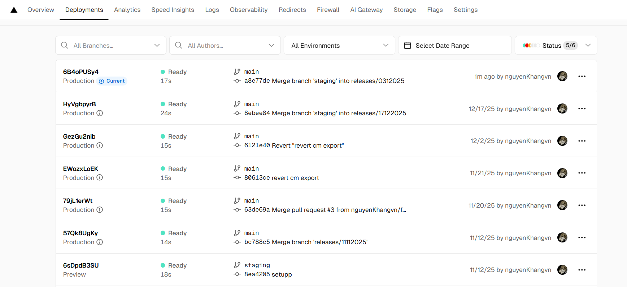

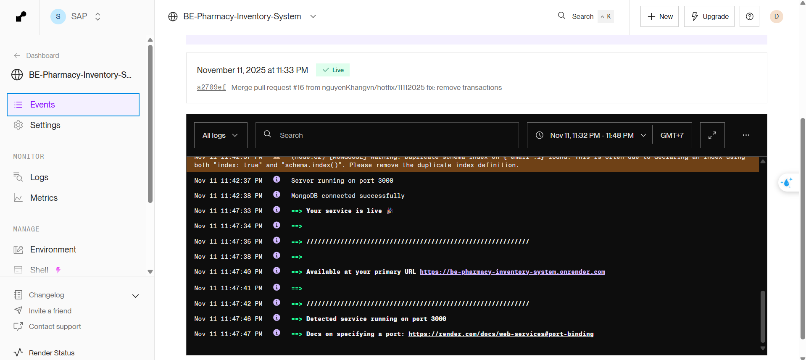

* Link web: https://pharmacy-inventory-system-fe.vercel.app/

# KẾT LUẬN VÀ HƯỚNG PHÁT TRIỂN

## Kết quả đạt được

* Đã hoàn thiện phiên bản MVP (Minimum Viable Product) đáp ứng đầy đủ các nghiệp vụ cốt lõi của một kho dược bao gồm: Quản lý danh mục (Thuốc, Nhà cung cấp), Quy trình Nhập kho - Xuất kho, và Quản lý người dùng.
* Xây dựng thành công hệ thống cảnh báo thông minh giúp theo dõi thuốc sắp hết hạn sử dụng (FEFO) và thuốc dưới mức tồn kho tối thiểu, hỗ trợ ra quyết định kịp thời.
* Tích hợp hệ thống báo cáo trực quan (Dashboard) và báo cáo chi tiết xuất-nhập-tồn, cung cấp cái nhìn tổng quan về hoạt động của kho.
* Hệ thống đảm bảo tính bảo mật với chức năng phân quyền rõ ràng giữa Quản trị viên (Admin) và Dược sĩ.

## Hạn chế còn tồn tại

* Phụ thuộc vào nhập liệu thủ công: Hiện tại, quy trình nhập và xuất kho vẫn yêu cầu người dùng chọn thuốc và nhập số lượng thủ công trên giao diện web, chưa hỗ trợ các thiết bị chuyên dụng, dẫn đến tốc độ thao tác chưa tối ưu.
* Phạm vi kiểm thử: Do giới hạn về thời gian và môi trường phát triển, việc kiểm thử hiệu năng (Performance Testing) khi có lượng dữ liệu lớn hoặc lượng truy cập đồng thời cao chưa được thực hiện sâu rộng.
* Môi trường vận hành: Tốc độ tải giao diện và phản hồi đôi khi còn phụ thuộc vào cấu hình máy cá nhân của người dùng và độ trễ của server miễn phí (Render).
* Dữ liệu rác: Trong quá trình kiểm thử và phát triển, cơ sở dữ liệu có thể tồn tại dữ liệu rác nếu không được reset định kỳ, ảnh hưởng đến độ chính xác tuyệt đối của các báo cáo thống kê trong môi trường test.

## Hướng phát triển tương lai

* Tích hợp công nghệ mã vạch (Barcode/QR Code): Phát triển tính năng quét mã vạch trên sản phẩm để tự động nhận diện thuốc trong quá trình nhập/xuất kho, giảm thiểu sai sót và tăng tốc độ xử lý (Phù hợp với định hướng tối ưu hóa quy trình kho).
* Phát triển ứng dụng di động (Mobile App): Xây dựng phiên bản mobile để dược sĩ có thể thực hiện kiểm kê kho và tra cứu thông tin linh hoạt ngay tại kệ thuốc mà không cần mang theo máy tính.
* Kết nối dữ liệu: Nghiên cứu tích hợp API để liên thông dữ liệu với Cổng Dược Quốc gia hoặc các hệ thống quản lý bệnh viện (HIS) khác, khắc phục điểm yếu về sự cô lập dữ liệu.
* Ứng dụng AI dự báo: Tích hợp các thuật toán học máy để phân tích lịch sử xuất nhập, từ đó dự báo nhu cầu thuốc trong tương lai và gợi ý kế hoạch đặt hàng tự động, giúp tối ưu hóa vốn lưu động.
* Nâng cao tính năng thông báo: Bổ sung tính năng gửi cảnh báo (thuốc sắp hết hạn, hết hàng) qua Email hoặc SMS/Zalo cho người quản lý, thay vì chỉ hiển thị trên Dashboard như hiện tại.